Projet :

**Assistance motorisée de fauteuil roulant**

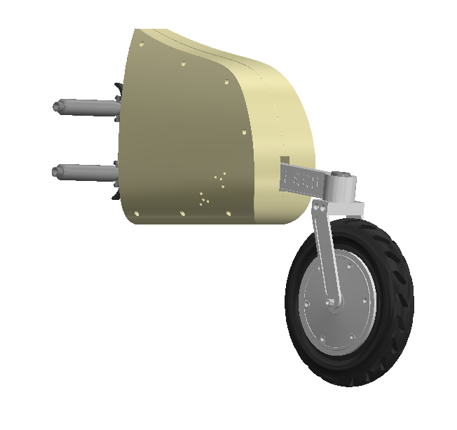

**Tables des matieres**

1. Présentation du projet 6

2. Principaux Critères à respecter 7

2.1. Critères généraux 7

2.2. Exigences liées à l’énergie. 7

2.3. Développement durable. 7

2.4. Conformité/sécurité du système. 7

2.5. Exigences d’utilisation 7

3. Recherche de solutions existantes 8

3.1. E>clips duo 8

3.2. Motorisation électrique Myskate 8

3.3. YOMPER+ 9

3.4. Smoov 9

3.5. Benoît système (Decouvert sur place) 10

4. Recherches de solutions 11

4.1. Roue motorisée 11

4.2. barre Télescopique horizontale 11

5. Solutions imaginées 12

5.1. Solution n°1 12

5.2. Solution n°2 12

5.3. Solution n°3 13

5.4. Solution n°4 13

5.5. recherches des système de fixation au bâti du fauteuil roulant 14

6. Mise en forme du système 15

7. 2nd système 16

7.1.1. Schema Cinématique 16

7.2. Dimensionnement du système 17

7.2.1. Calcul d’acceleration 17

7.3. Choix des composants 19

7.3.1. Le vérin à gaz 19

7.3.2. La roue motorisée 19

7.3.1. Roulement à bille étanche 20

7.3.2. Batterie 21

7.3.3. Gyroscope 21

8. Répartition des tâches 22

9. Conception 3D 23

9.1. 1ère conception 3D 23

9.2. 2nd conception 3D 24

9.3. 3ème conception 24

9.4. La commande 25

9.4.1. 1ère version 25

9.4.2. 2nd version 26

9.4.3. 3ème version 26

10. IBD 27

10.1. IBD partie moteur 27

10.2. IBD partie commande 28

11. La roue motorisée (Nathan Protteau) 29

11.1. Expérimentation N°1 29

11.2. la roue motorisée 29

11.2.1. l’ESC XIAOMI 29

11.2.1. Le microcontrôlleur 30

11.2.2. Le potentiomètre linéaire (PTA1543) 30

11.2.3. Barregraphe 30

11.3. Résultat de l’expérience 31

11.4. Code de réception de données (montrer le sens de rotation de la roue). 32

11.5. Fonctionnement du moteur brushless de la roue motorisée 34

11.6. potentiomètre 35

1. Transmetteur radio (Randonnet Bertil) 36

11.7. 3.1Expérimentation n°1 36

11.8. 3.2Expérimentation n°2 36

12. La batterie (Pierre Matignon) 37

12.1. Expérimentation N°1 37

12.2. Expérimentation N°2 37

13. GYROSCOPE (Pierre matignon) 38

13.1. Expérimentation 38

13.2. Schéma structurel de la partie moteur 39

13.3. Schéma structurel de la commande 40

14. Annexe 41

14.1. Mise en plan partie arrière 41

14.2. Mise en plan de la commande 42

14.3. Mise en plan du système complet 43

14.4. Compte rendu : rencontre avec l’apjh44 44

14.4.1. L’apjh44, c’est quoi ? 45

14.4.2. Présentation du projet à l’apajh44 45

14.4.3. Problèmes évoqués 45

14.4.4. Solutions trouvées 46

14.4.5. Projet final 46

Tables des figures

Figure 1 Fauteuil roulant électrique ergo 5

Figure 2 scooter 4 roue invacare 5

Figure 3 commande e-clips duo 7

Figure 4 e clips duo 7

Figure 5 personne utilisant le my skate 8

Figure 6 système my skate 8

Figure 7 Boîtier de commande 8

Figure 8 Yomper + 8

Figure 9 Yomper + installé sur un fauteuil 8

Figure 10 smoov one utilisé par une personne 9

Figure 11 Smoov one 9

Figure 12 Benoît système 9

Figure 13 commande benoît système 10

Figure 14 connectique de batterie Benoît système 10

Figure 15 batterie benoît système 10

Figure 16 alimentation de la batterie 10

Figure 17 Roue trotinette électrique 1 10

Figure 18 plan de la roue 10

Figure 19 Spécification de la roue M365 11

Figure 20 Roue trottinette électrique M365 11

Figure 21 roue hoverboard côté esthétique 11

Figure 22 Roue hoverbooard côté branchement 11

Figure 23 Barre télescopique de fixation 11

Figure 24 Schéma barre articulée en 4 points 12

Figure 25 Schéma barre articulée 3 points 12

Figure 26 système en croix 12

Figure 27 solution de barre graduée/clipsée 13

Figure 28 Schéma cinématique Final 16

Figure 29 Schéma de dimensionnement 17

Figure 30 Dimension du vérin en position +10% 17

Figure 31 Dimension du vérin en position -10% 17

Figure 32 Choix du vérin 19

Figure 33 Devis Roue motorisée et contrôleur 19

Figure 34 roue motorisée Xiaomi m365 20

Figure 35 contrôleur Xiaomi 20

Figure 36 Roulement à bille 20

Figure 37 capacité charge axiale 20

Figure 38 Données de calculs 20

Figure 39 batterie 21

Figure 40 vue d'ensemble du système 24

Figure 41 vue d'ensemble isométrique 24

Figure 43 commande v1 vue isométrique 25

Figure 42 commande V1 vue de face 25

Figure 45 commande v2 vue isométrique 26

Figure 46 commande V2 vue de face 26

Figure 44 commande V3 vue isométrique 26

Figure 47 Commande v3 vue de face 26

Figure 48 IBD partie moteur 27

Figure 49 IBD commande 28

Figure 50 Roue motorisée Xiaomi M365 29

Figure 51 ESC 29

Figure 52 Microcontrôlleur 30

Figure 53 Caractéristique du potentiomètre linéaire 30

Figure 54 Potentiomètre linéaire 30

Figure 55 Caractéristique du barregraphe 30

Figure 56 Barregraphe 30

Figure 57 Montage plaque test 31

Figure 58 Branchement pin 31

Figure 59 relevé de l’oscillogramme en sortie des capteurs 31

Figure 60 codes donnés de la roue 33

Figure 61 essai au frottement 34

Figure 62 algorigramme potentiomètre 35

Figure 63 code potentiomètre 35

Figure 64 L'équipe de l'APJH44 que nous avons rencontré 42

Figure 65 Recherche de solutions plus adaptées qui répond aux problèmes évoqués 43

# Présentation du projet

Face aux changements de ces dernières années dans les modes de transports urbains (trottinettes électriques, gyropodes, overboards, vélos à assistance électrique…) il semble essentiel que les personnes à mobilité réduite puissent également bénéficier des progrès faits dans ce domaine. Des solutions existent déjà sur le marché (fauteuils roulants motorisés, scooters…) mais il est nécessaire que des produits simples et plus flexibles soient proposés afin d’améliorer la mobilité et de rendre plus autonomes les personnes en situation de handicap.

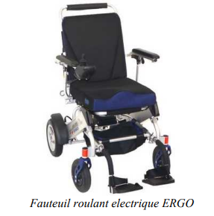

Figure 1 Fauteuil roulant électrique ergo

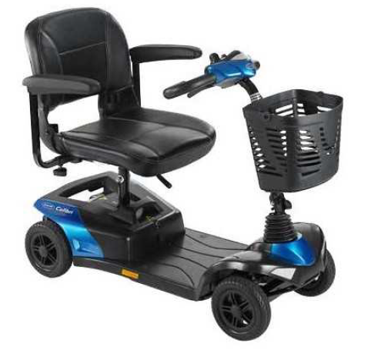

Figure 2 scooter 4 roue invacare

L’objectif de ce projet, mené en collaboration avec l’APAJH44 (https://www.apajh44.org/fr/) et l’association

MyHumanKit (https://myhumankit.org/), est de proposer un système de motorisation qui puisse s’installer sur n’importe quel type de fauteuil roulant manuel afin d’assister son utilisateur en réduisant les efforts à fournir dans le cadre de longs déplacements, ou fatigants car difficiles pour la personne.

Ce système, léger et amovible, devra permettre un passage rapide de la conduite manuelle à la conduite motorisée et réciproquement grâce à un système de fixation simple.

Les étudiants : Pierre MATIGNON, Nathan PROTTEAU et Bertil RANDONNET sont chargés de ce thème.

# Principaux Critères à respecter

## Critères généraux

* Budget : 300€/ produit pour 1000 exemplaires.
* Vitesse : 0 à 6 km/h.
* Dénivelé : Max 10 %.
* Tension de fonctionnement : 36V.
* Autonomie : 10km.

## Exigences liées à l’énergie.

* Batterie amovible.
* Chargeur secteur imposé.

## Développement durable.

* Interchangeabilité des pièces.
* 4 types de matériaux différents.
* Recyclage 80 % minimum.
* Design et formes attrayantes.

## Conformité/sécurité du système.

* EN 12184.
* ISO 7176-14.
* Formes adoucies (ex : congés 1mm).
* Étanchéité IP65 (Poussière et eau).
* Chocs IK06.

## Exigences d’utilisation

* Masse du système 5kg max (négociable).
* Encombrement moindre.
* Diamètre de fixation de 20 à 30mm.
* Dimension suivant le fauteuil.
* Lavage eau/savon.

# Recherche de solutions existantes

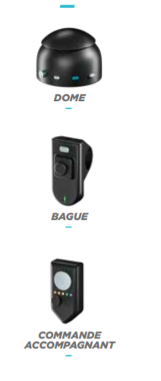

Figure 3 commande e-clips duo

## E>clips duo

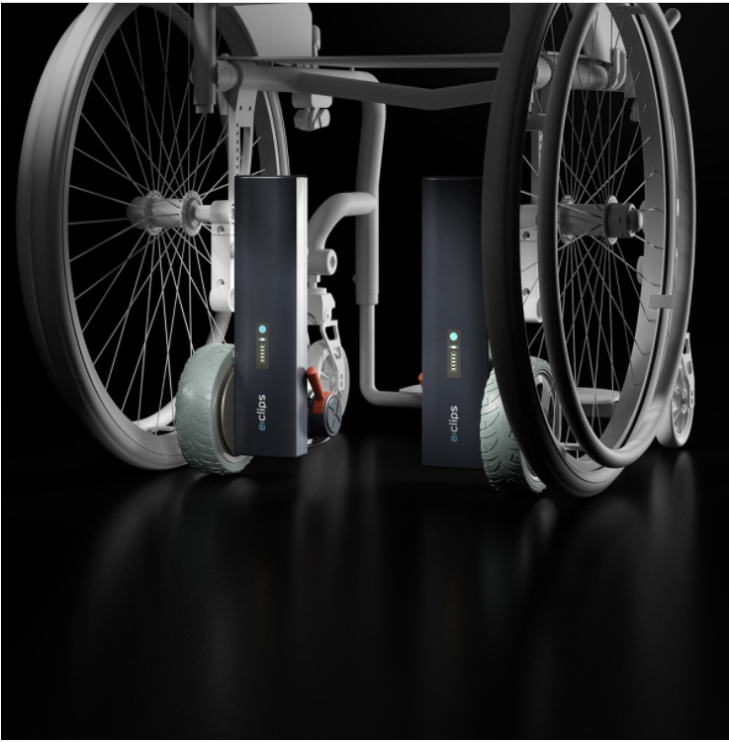

Figure 4 e clips duo

Ce système est basé sur l’adhérence. Il est piloté par les deux roues pour la direction.

|  |  |
| --- | --- |
| Avantages | Inconvénients |
| * Compact * Facile d’installation * Commande facile d’utilisation * Différent type de commande * Ergonomie | * Tarifs excessifs (3987,90€). * Passage du mode manuel/motorisé fastidieux. * Poids 12kg * Basculement * Franchissement d’obstacle difficile * Manque d’adhérence |

source : <https://www.alpenia.fr/nos-produits/e-clips-duo>

## Motorisation électrique Myskate

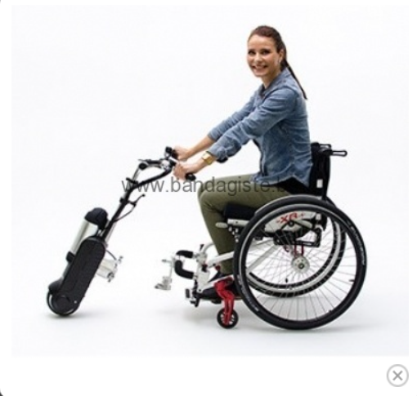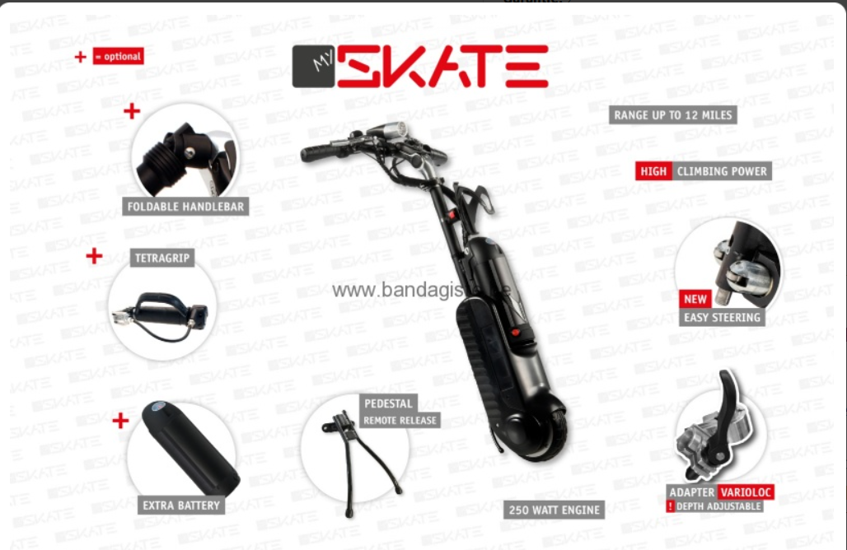

Système de traction avant.

Équipé d’une commande à main sur le guidon.

Installé à l’avant du fauteuil roulant. Il utilise un moteur de 250W et 36V

Figure 5 personne utilisant le my skate

Figure 6 système my skate

|  |  |
| --- | --- |
| Avantages | Inconvénients |
| * 20 à 25 kms autonomie * Petite roue de 6 pouces maniable * Monté 12 % suivant revêtement de sol. | * Poids 8,9 kg * Encombrement important * Peu ergonomique * Franchissement d’obstacle difficile * Vitesse 10 à 17km/h |

Source : https://www.bandagiste.be/my-skate-systeme-d-assistance-electrique-pour-chaise-roulante_392__2234.html

## YOMPER+

Moteur à propulsion centrale.

Figure 7 Boîtier de commande

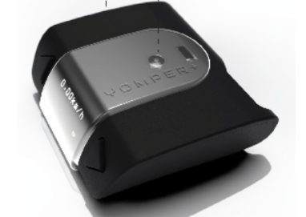

Figure 8 Yomper +

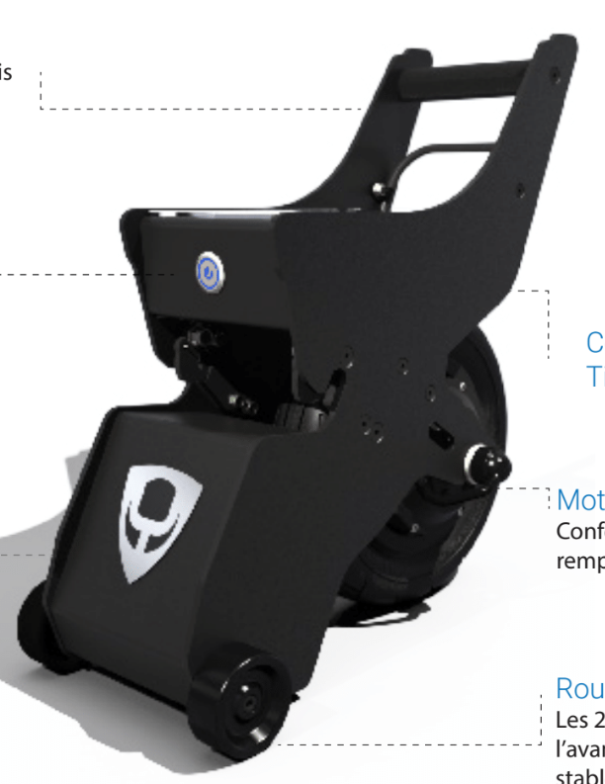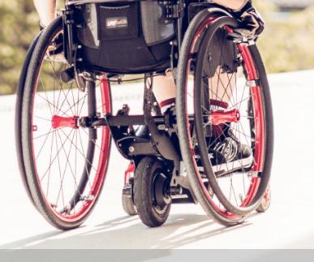

Figure 9 Yomper + installé sur un fauteuil

|  |  |
| --- | --- |
| Avantages | Inconvénients |
| * 23 kms autonomie * 5,8 kg * 450W Puissance max * 2 petites roues Facilite l’installation du moteur | * 10 km/h * 24V * Franchissement d’obstacle difficile * Non escamotable |

## Smoov

Système de propulsion avec une roue pivotante.

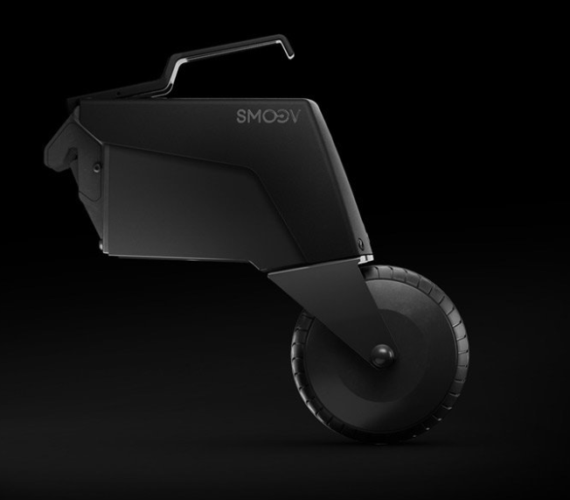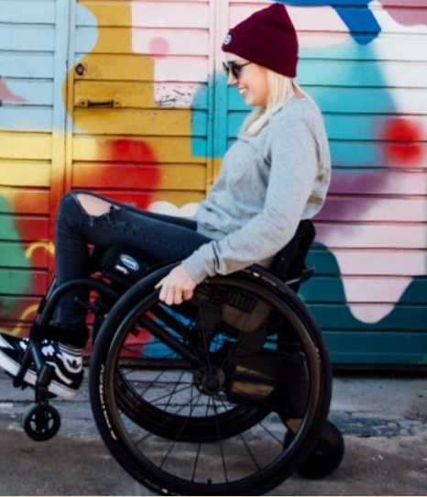

Figure 10 smoov one utilisé par une personne

Figure 11 Smoov one

|  |  |
| --- | --- |
| Avantages | Inconvénients |
| * 20kms autonomie * 7,2 kg * 16% passage de difficulté | * 10 km/h * 24V * Tarif trop élevé (5365€) * Non escamotable |

Source : <https://smoov.com/fr-fr/smoov-one/>

## Benoît système (Decouvert sur place)

Motorisation installée sur les roues arrière du fauteuil roulant manuel. Celui-ci agit par friction de deux galets sur les pneus gauche et droit.

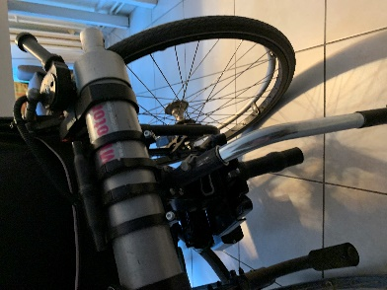

Pour l’installation du système sur le fauteuil, Le propriétaire doit adapter son fauteuil, il est envoyé au constructeur, afin que celui-ci apporte des modifications au châssis.

Piloté par un joystick, il permet à l’utilisateur d’effectuer toutes les manœuvres souhaitées. La vitesse est affichée par un baromètre (choix de l’allure souhaitée au préalable) sur la commande.

Sur cette même commande on retrouve, le bouton de mise en marche du moteur.

La charge de la batterie se fait sur chargeur secteur, la batterie se fixe sous le fauteuil à l’aide d’une gâchette à main. La charge de la batterie s’effectue sur le fauteuil ou dissocier du fauteuil.

Figure 12 Benoît système

Le système complet pèse environ une dizaine de kilo (batterie comprise).

Le système se passe en mode manuel grâce à deux cames situées à l’arrière du fauteuil (pas accessible pour une personne qui n’a pas toutes les mobilités de ses mains, ou jambes).

Le système est démontable par une personne tierse, plus compliqué pour la personne concernée.

Le système peut se démonter facilement et rapidement lorsque la personne connaît bien le fonctionnement pour enlever le système. Difficile à enlever par la personne handicapée.

Figure 13 commande benoît système

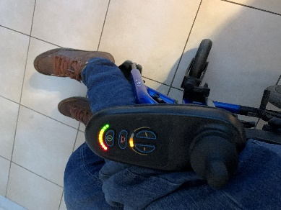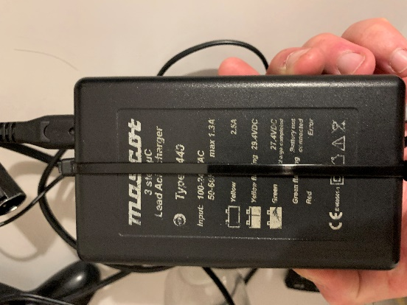

Figure 14 connectique de batterie Benoît système

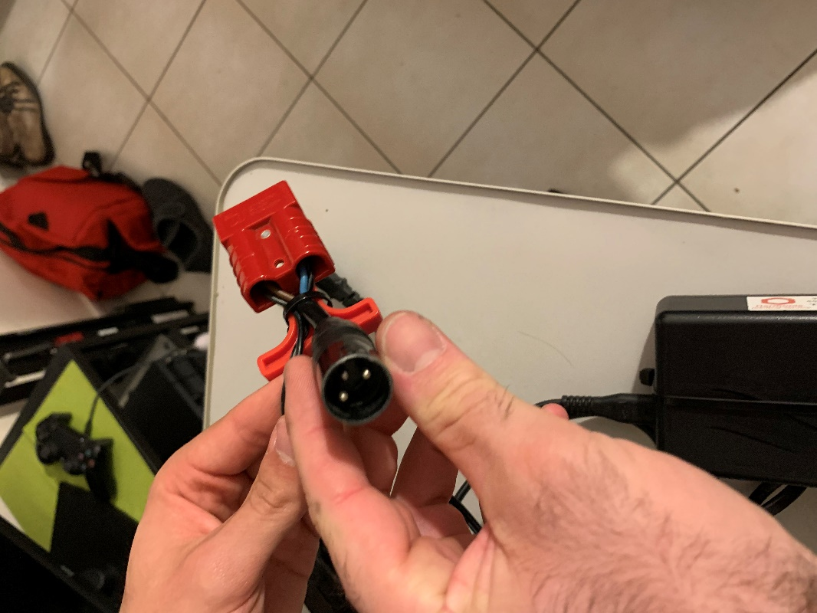

Figure 15 batterie benoît système

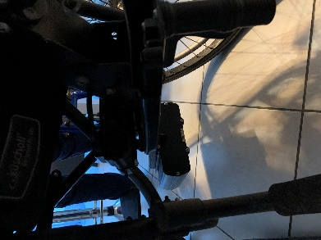

Figure 16 alimentation de la batterie

# Recherches de solutions

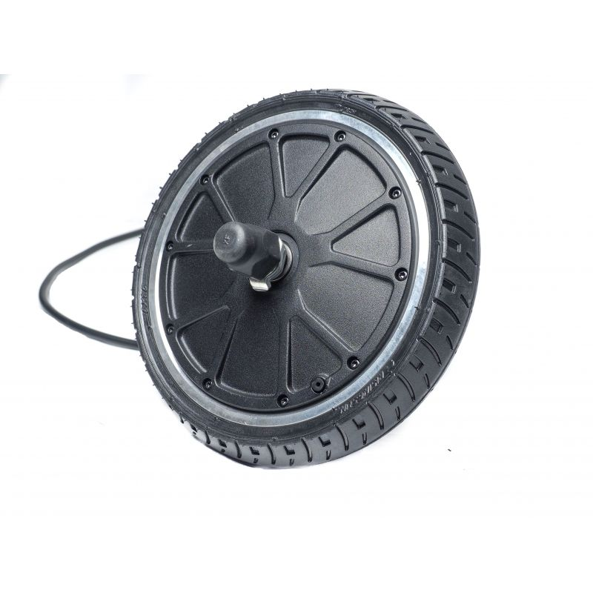

## Roue motorisée

Poids de 2,2 kg

Alimentation possible en 24V 36V et 48V.

Roue en 200mm

Tarif ; 119€

Figure 17 Roue trotinette électrique 1

Figure 18 plan de la roue

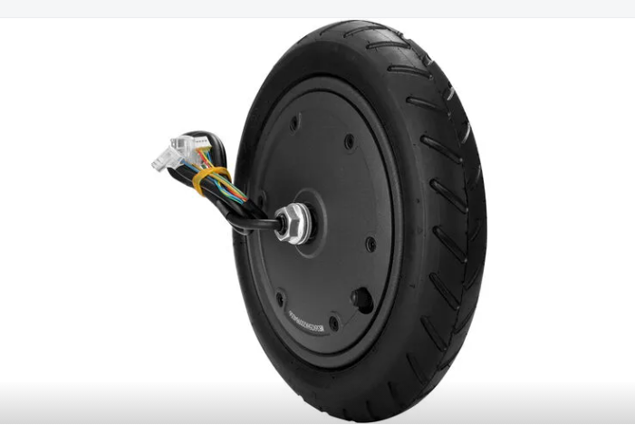

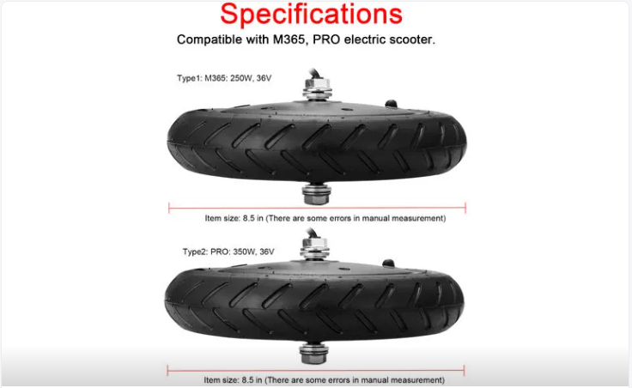Prix 106,99 € 100 kg supporté, tracté a 25km/h maximales

Type1:M365:250W,36V  
Type2: PRO: 350 W, 36 V

Type1:2932g/6,5livres  
Type2: 3132 g / 6,9 livres

Taille de l’article : 8,5 po

Figure 19 Spécification de la roue M365

Figure 20 Roue trottinette électrique M365

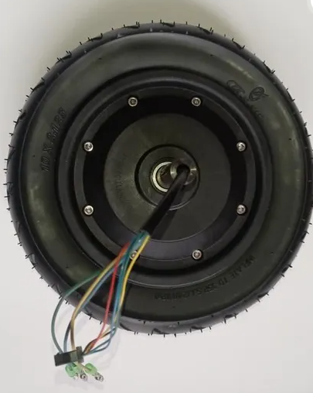

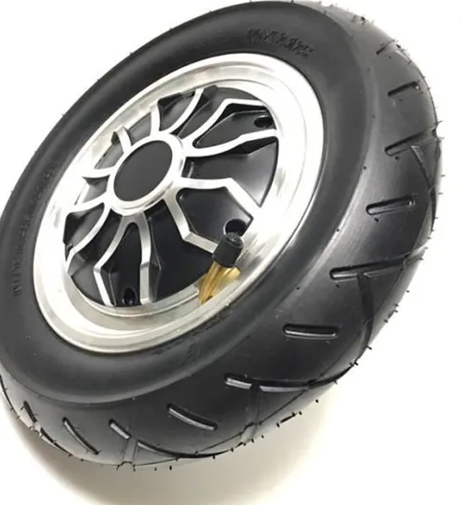Roue motorisé hoverboard

10 pouces

350watts.

Prix 37,50€

Problème posé, ne peut être fixé des deux côtés ce qui pose problème pour la sécurité.

Figure 21 roue hoverboard côté esthétique

Figure 22 Roue hoverbooard côté branchement

## barre Télescopique horizontale

Fixation horizontal amovible pour une fixation sur n’importe quels fauteuils roulants.

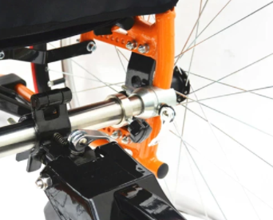Elle doit être rapide et solide.

Figure 23 Barre télescopique de fixation

# Solutions imaginées

## Solution n°1

Les trois solutions précédentes ont été envisagées, après étude nous nous sommes rendu compte que ces solutions ne sont pas adaptées car :

* Pas assez de rigidité dû au grand nombre de liaisons sur la barre.
* Beaucoup de manipulation à effectuer lors du réglage.
* Peu esthétique, le fait d’avoir autant de barre sous le fauteuil.

Figure 24 Schéma barre articulée en 4 points

## Solution n°2

Figure 25 Schéma barre articulée 3 points

Pour régler le problème de rigidité, nous avons ajoutés deux barres réglables. Cette solution n’a pas été retenue pour ces différentes causes :

* Nous ne pouvons pas escamoter nôtre système.
* La fixation est minime pour installer le moteur.

## Solution n°3

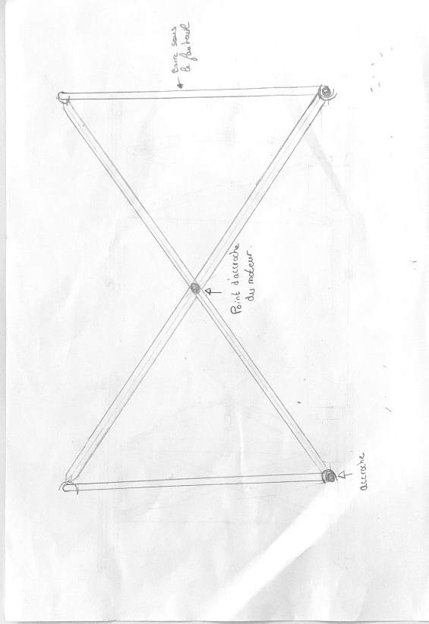

Figure 26 système en croix

Système pris en 4 points en forme de croix :

* Rigidité optimale
* Attache du système très faible.
* Très encombrant.
* Ne s’adapte pas à tous les fauteuils.

## Solution n°4

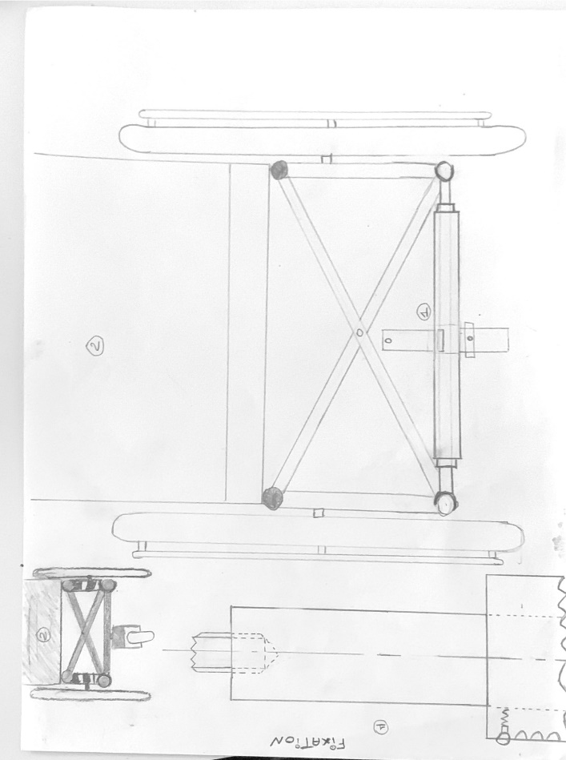

Figure 27 solution de barre graduée/clipsée

Système accroché sur deux barres (verticale ou horizontale) :

* Réglage rapide, intuitif et facile.
* Facile d’utilisation.
* Une fois régler une première fois, démontage très rapide.

Nous nous orientons donc vers la solution n°4. Celle-ci est pour nous celle possédant le plus de facilité d’utilisation. Elle permet également la mise en place aisée de notre système.

## recherches des système de fixation au bâti du fauteuil roulant

|  |  |  |
| --- | --- | --- |
| Avantages | Système d’attache | Inconvénients |
| * Fixation solide * Longue durée de vie |  | * Fixation peu rapide * Encombrante * Taille unique |
| * Fixation rapide * Peu chère * Discrète * Changement embout possible |  | * Fixation fragile * Accroche peu fiable pour le maintien en position |
| * Fixation rapide * Adaptable a tout diamètre |  | * Usure de la fixation * Fixation fragile et trop flexible |
| * Fixation rapide * Maintien en position optimale |  | * Taille unique |
| * Fixation rapide * Plusieurs tailles disponibles (réglages grâce à des petits caoutchouc) * Anti-vibration * Le plus sûr, sur le papier. |  | * Peu commercialisé, trouvable difficilement dans le commerce. |

# Mise en forme du système

En premier lieu, nous avons commencés la conception suite aux différentes idées que nous avons pu faire émerger, ainsi qu’une inspiration sur les différents systèmes qu’on a pu observer.

Ce premier système avait la particularité de devoir être escamoté, pour que la roue ne touche plus le sol, lorsque la personne souhaite utiliser son fauteuil sans assistance.

Cette fonction nous posait beaucoup de problème, car pour relever le système, il fallait vaincre l’effort que fourni le vérin pour plaquer la roue au sol.

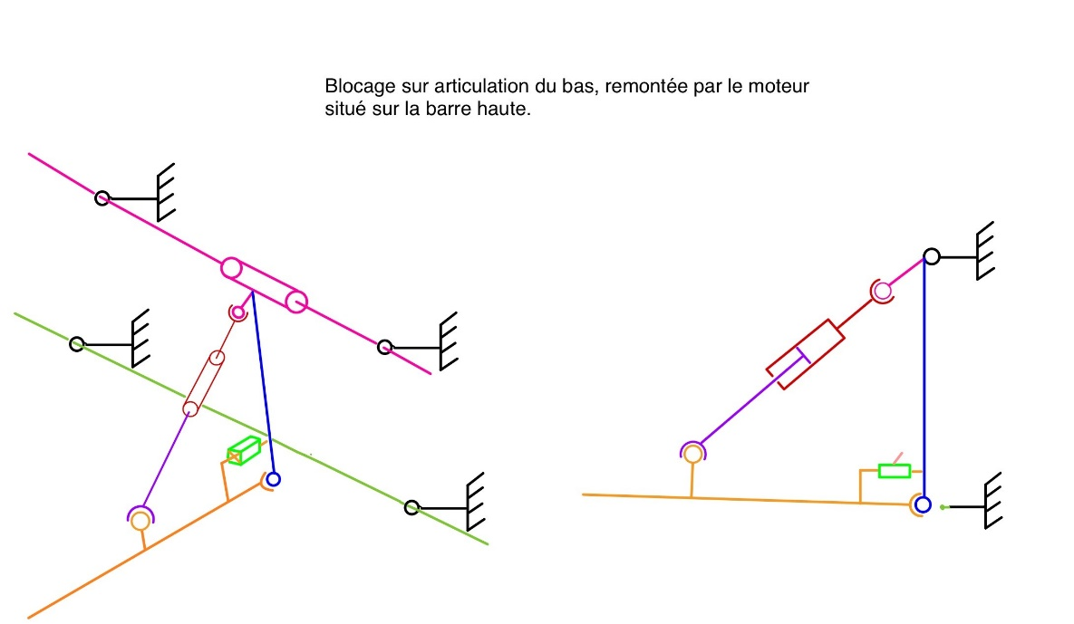

Nous avons donc eu une réunion avec nos collaborateurs de l’association de l’APAJH44, Nous leurs avons présenter nos recherches, les solutions auxquels nous avons pensés. Puis nous avons échangé autour de notre projet. Les personnes présentes nous ont soumis qu’il n’est pas nécessaire de décoller la roue du sol, pour passer en mode manuel le fauteuil roulant.

Suite à cette réunion, nous avons donc pu simplifier notre système et donc laissé la roue au sol.

Pour plus de précision au sujet de cette réunion, un document est rédigé en annexe9.1.

# 2nd système

### Schema Cinématique

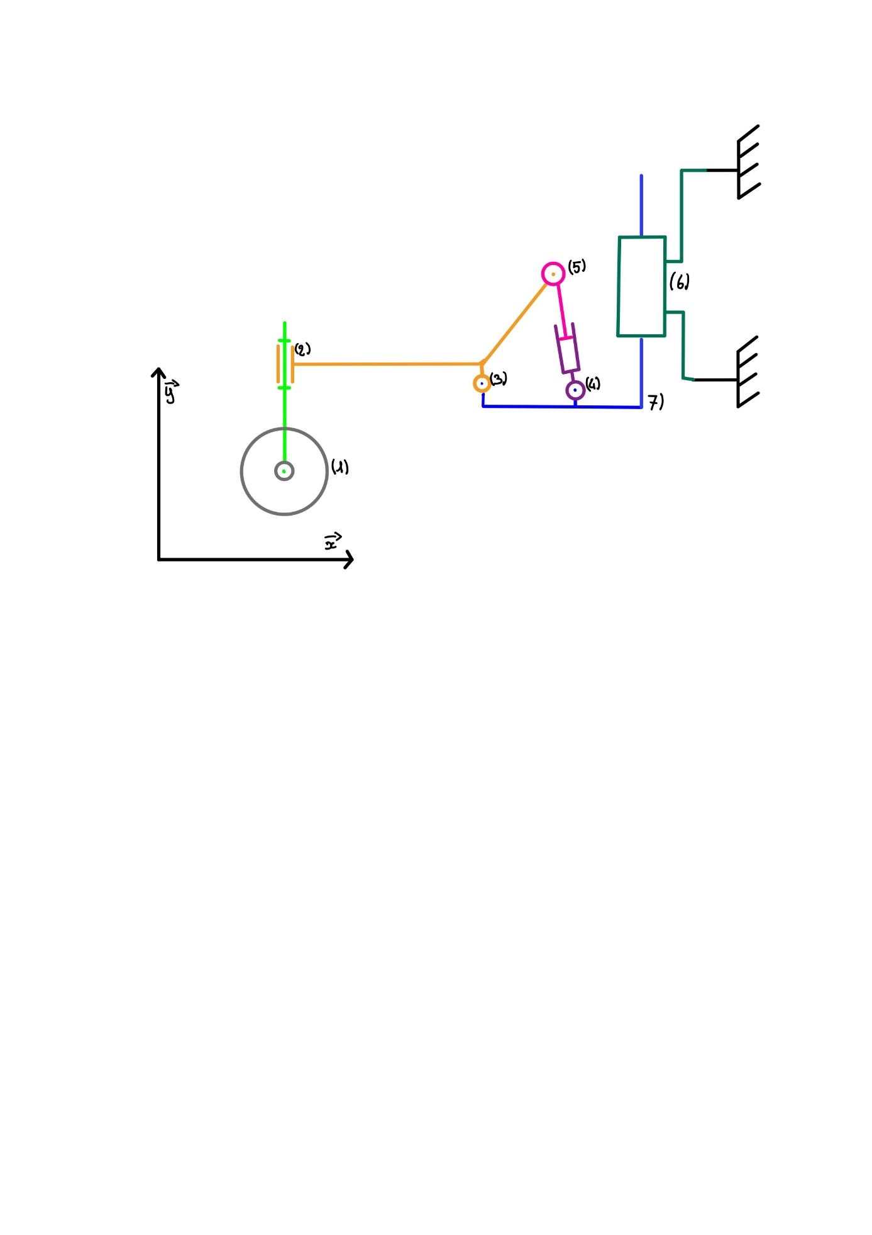

Figure Schéma cinématique Final

Liaison du système :

* 1 : Liaison pivot suivant l’axe Z entre la pièce 1 (roue motorisée) et la pièce 2 (support de roue).
* 2 : Liaison pivot suivant l’axe Y entre la pièce 2 (support de roue) et la pièce 3 (chape).
* 3 : Liaison pivot suivant l’axe Z entre la pièce 3 (chape) et la pièce 7 (boitier).
* 4 : Liaison pivot suivant l’axe Z entre la pièce 5 (tige du vérin) et la pièce 3 (chape).
* 5 : Liaison glissière suivant l’axe Y entre la pièce 5 (tige du vérin) et la pièce 4 (corps du vérin).
* 6 : Liaison pivot suivant l’axe Z entre la pièce 4 (corps du vérin) et la pièce 7 (boitier).
* 7 : Liaison glissière suivant l’axe Y entre la pièce 7 (boitier) et la pièce 6 (barre transversale de fixation).

## Dimensionnement du système

Afin de dimensionner le vérin à gaz nécessaire, nous avons réalisé un schéma de dimensionnement. Dans ce schéma de dimensionnement, nous avons décidés des côtes qui seront présentent entre les pièces.

Cela nous a permis de déterminer la course du vérin ainsi que son entraxe.

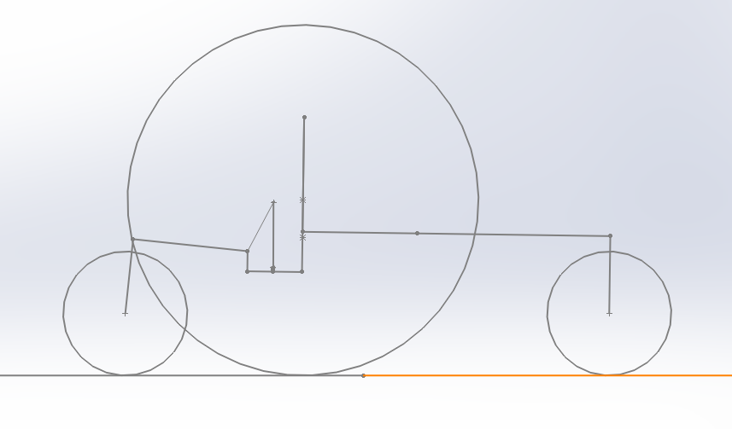

Figure 29 Schéma de dimensionnement

Figure 30 Dimension du vérin en position +10%

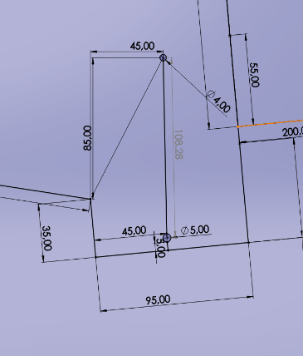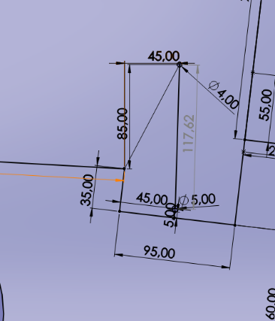

Figure 31 Dimension du vérin en position -10%

Entourée en rouge, les deux positions extrêmes du vérin à gaz.

En position plus compressé (108,28 mm) et le plus détendu (117,62 mm).

### Calcul d’acceleration

Afin de déterminer l’accélération maximum qu’on va pouvoir infliger à la roue, nous avons effectué un calcul.

Ce calcul prend en compte les différents paramètres de poids, centre de gravité de la personne, ainsi que les dimensions de notre système.

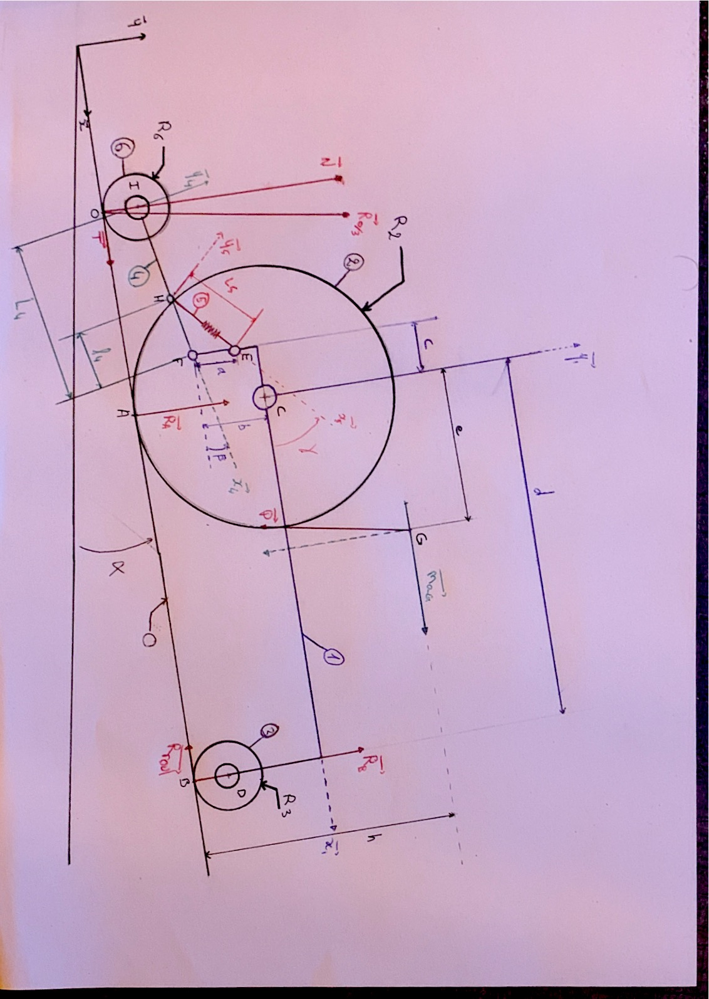

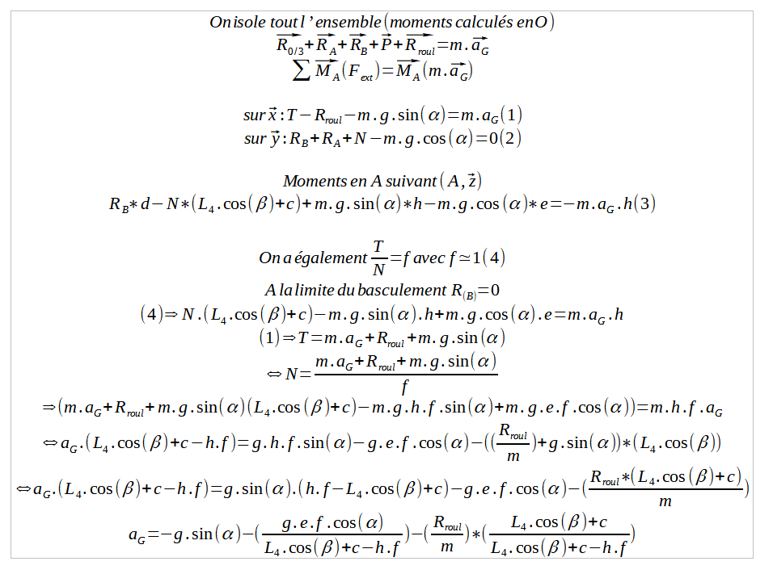Voici les calculs litteraux effctués :

Calcul théoriques :

$$a_{G}=-9,8.sin(0.174533)-(\frac{9.8*250*1*cos(0.174533)}{300*cos(0)+0-800.1})-(\frac{70}{100})*(\frac{300*cos(0)+0}{300*cos\left(0\right)+0-800*1})$$

$$a_{G}=2.70 m.s^{2} acceleration maximum$$

## Choix des composants

### Le vérin à gaz

Nous avons donc choisi un vérin à gaz de compression, chez le fabricant Sodemman ressort.

Ce vérin à pour spéificité une force en bout du vérin de 100N, une course de 40 mm et un entraxe de 144mm au plus détendu. Sachant qu’on utilise une course de 12 mm.

Le vérin sans fixation à l’extrémité est à un tarif de 17,25€ HT (20,70€ TTC), l’œillet placée à l’extrémité fileté est au tarif unitaire de 3,07€ HT (3.68€ TTC).

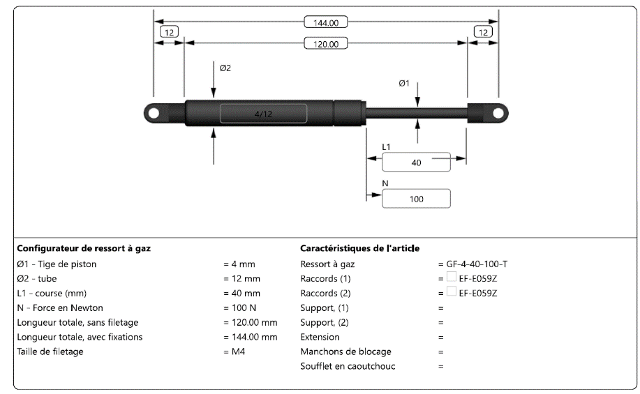

Figure 32 Choix du vérin

### La roue motorisée

Nous avons choisi une roue de trottinette électrique, plus précisément celle de la Xiaomi m365. Nous avons sélectionné cette roue car elle est compacte et puissante. De plus elle embarque un moteur brushless qui est plus durable. Pour un tarif de 100€ HT

Nous avons également commandé avec cette roue son contrôleur adapté au tarif de 35€ HT.

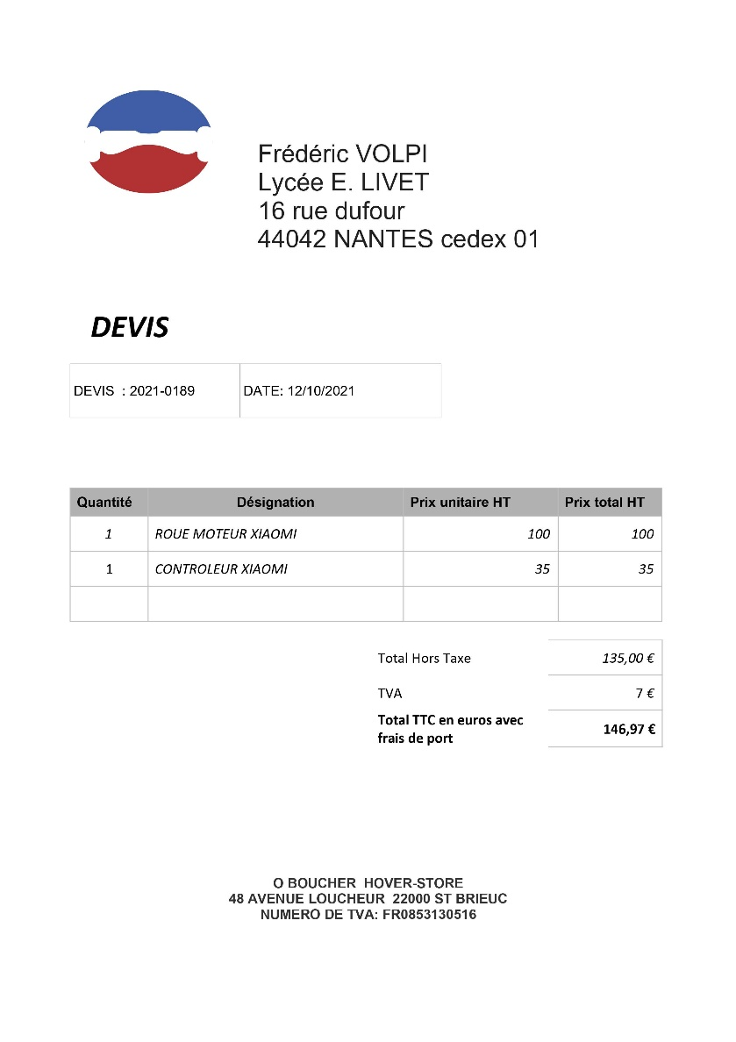

Figure 33 Devis Roue motorisée et contrôleur

Pour l’ensemble un tarif TTC de 142€ sans frais de port. Un total TTC de 146,97€.

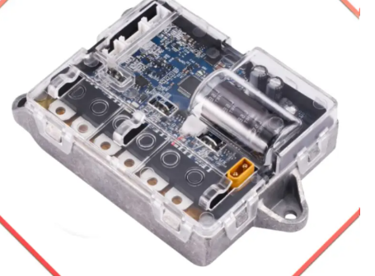

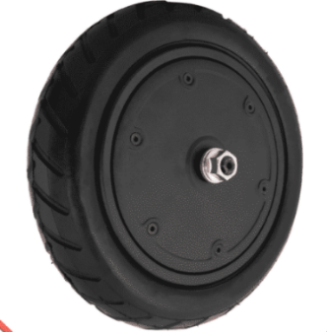

Figure 34 roue motorisée Xiaomi m365

Figure 35 contrôleur Xiaomi

### Roulement à bille étanche

Figure 36 Roulement à bille

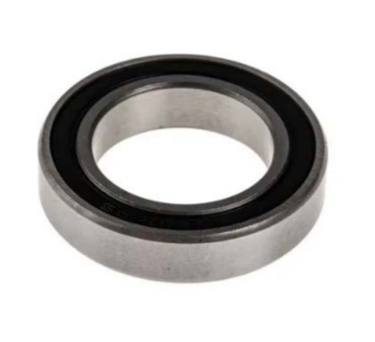

Nous avons choisi d’installer deux roulements, au point de pivot entre le support de roue et la chape. Nous installons des roulements en ce point pour faciliter la rotation de la roue et qu’elle puisse suivre le fauteuil comme il se doit.

Le tarif unitaire du roulement est de 3.32€ HT (3.98€ TTC) sachant qu’il nous faut deux roulements pour ce système cela nous reviendra au total à 7.96€ TTC.

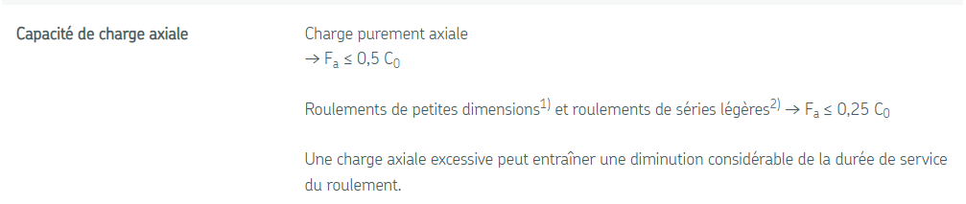

Figure 37 capacité charge axiale

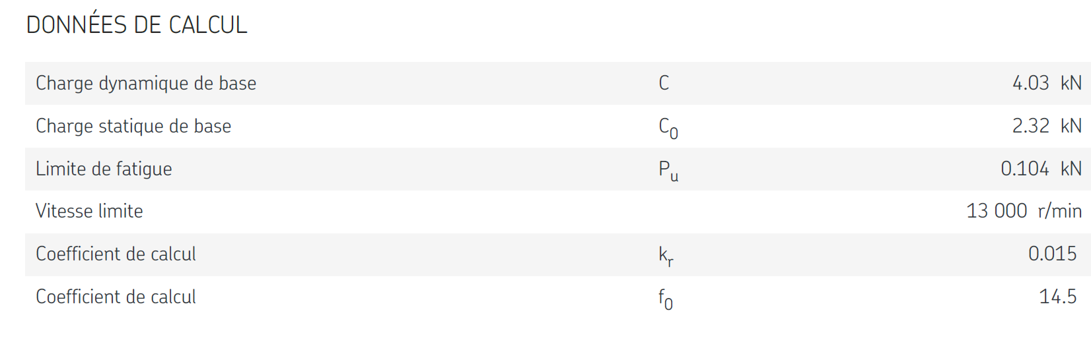

Figure 38 Données de calculs

Nous avons donc choisi, ce roulement car il est en capacité de soutenir les efforts radiaux. Inscrit plus haut les efforts radiaux supportés par le roulement est de 0,5 x C0. Une résistance au efforts radiaux de 1,16kN.

### Batterie

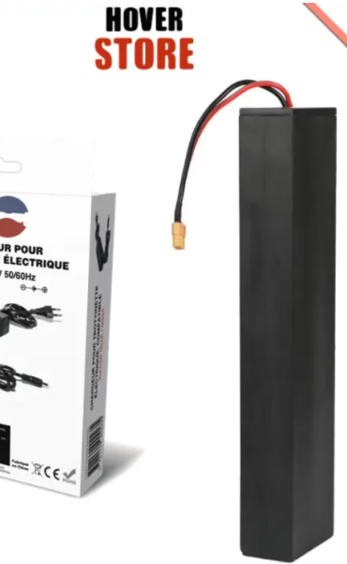

Figure 39 batterie

Nous avons choisi cette batterie de 36V (composé de 10cellules).

Nous devons encore déterminer la consommation de certains composants celle-ci peut ne pas être définitive.

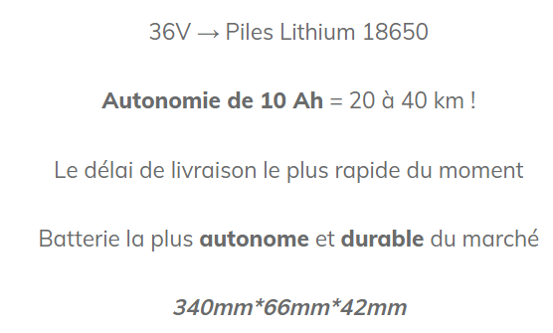

### Gyroscope

Nous avons choisi ce module de gyroscope numérique à 3 axes basées sur ITG 3200. Grâce au module nous pouvons détecter la difficulté (pente)qu’endure le fauteuil roulant et augmenter en conséquence la puissance du moteur pour rester à une vitesse régulière.

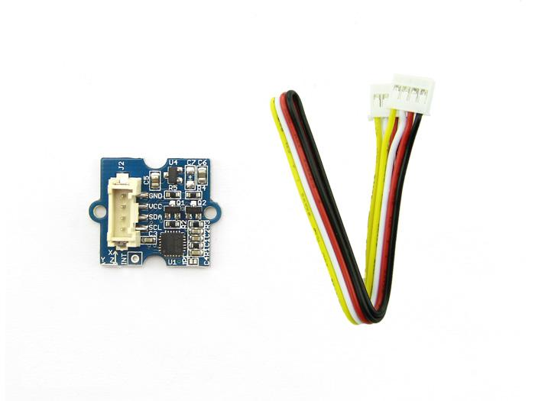

**Caractéritiques :**

* Tension d'alimentation : 3,3 V, 5 V
* Courant de fonctionnement : 6,5 mA
* Courant de veille : 5 A
* Sensibilité : 14 LSB par °/sec
* Plage de pleine échelle : ±2000°/sec
* Accélération : 10 000 g pendant 0,3 ms
* Interface I2C
* Plage de pleine échelle ±2000°/s et sensibilité de 14,375 LSB par °/s
* Trois ADC 16 bits intégrés
* Capteur de température sur puce
* Amplificateurs et filtres passe-bas intégrés
* Hermétiquement scellé pour la résistance à la température et à l'humidité

# Répartition des tâches

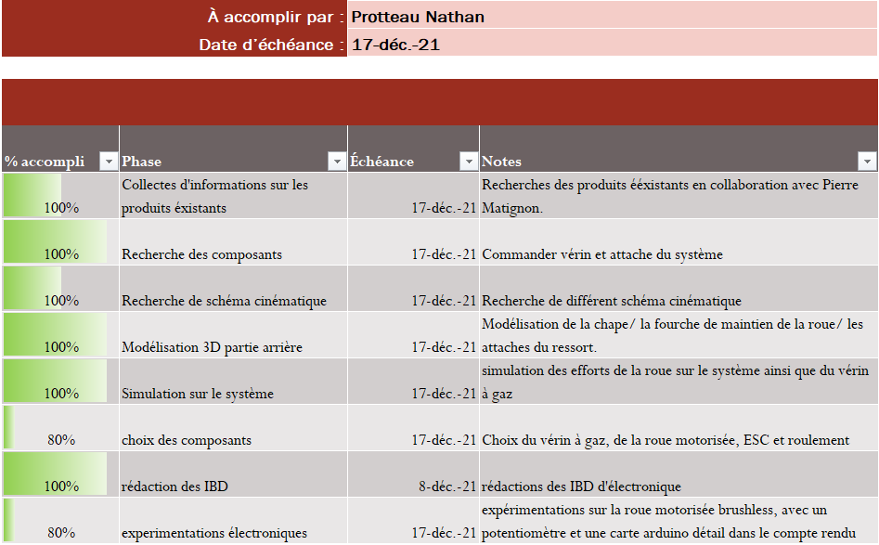

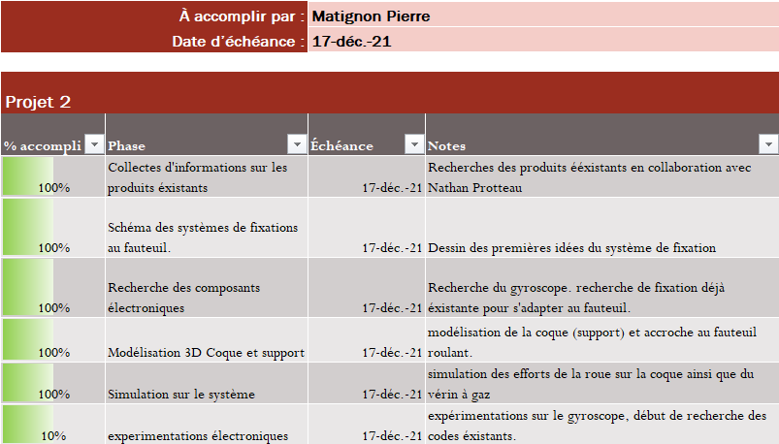

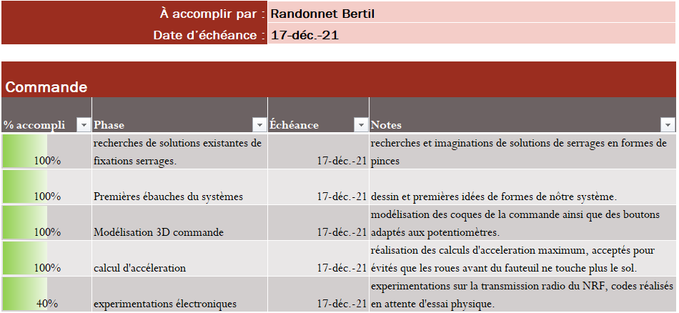

# Conception 3D

## 1ère conception 3D

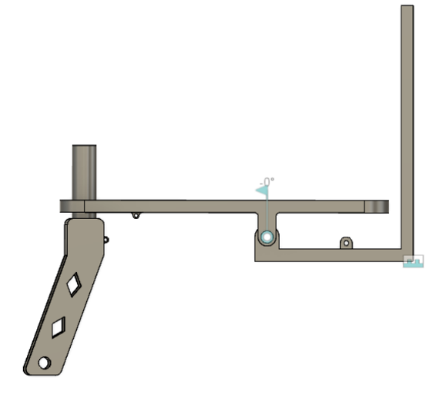

Pour la première conception 3D, nous nous sommes basées sur le schéma cinématique.

Les formes ne sont pas du tout optimisées et ce ne sont pas des pièces qui sont facilement industrialisable.

## 2nd conception 3D

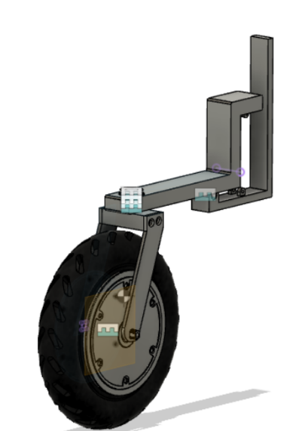 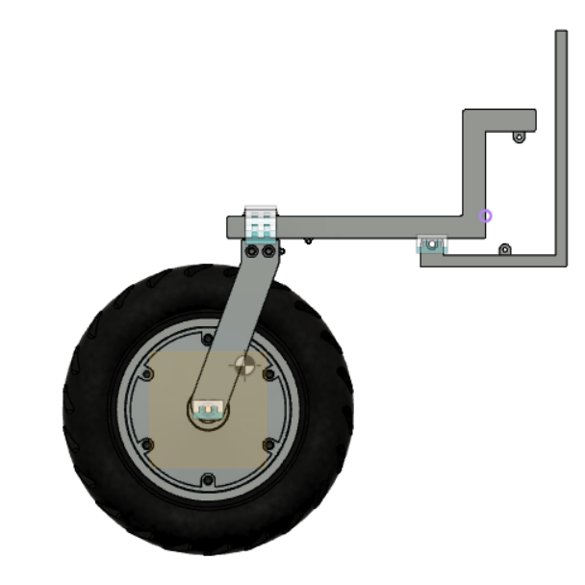

La seconde conception, commence à avoir de meilleur aspect industriel. Des pièces rapportées pour facilités la fabrication des pièces. Un emplacement mieux défini pour accueillir le vérin à gaz, installation de roulement pour une meilleur rotation de la liaison pivot entre le support de roue et la chape.

Cependant on retrouve toujours des formes assez brutes et qui ne sont pas adapté pour une industrialisation.

## 3ème conception

Dans cette 3ème et dernière conception, nous avons créé de nouvelles pièces qui caractérisent notre système.

Un système de fixation vers le fauteuil, un assemblage de différentes pièces (coque, support de roue, roue motorisée, chape), qui contiendra la partie électronique (batterie, esc).

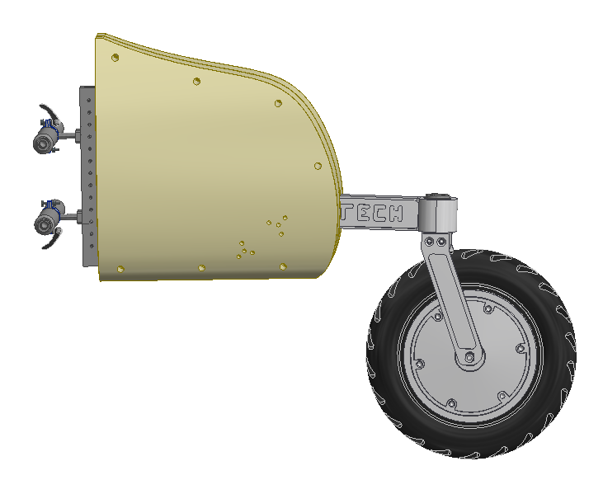

Figure 40 vue d'ensemble du système

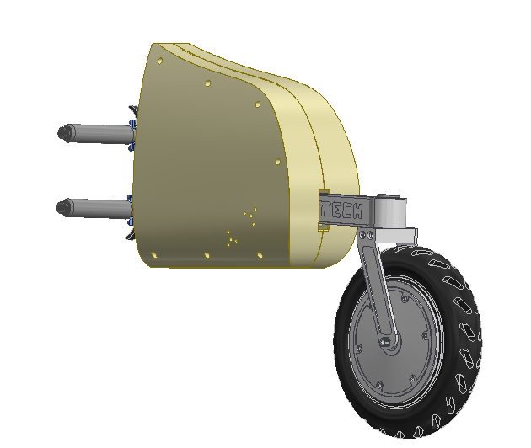

Figure 41 vue d'ensemble isométrique

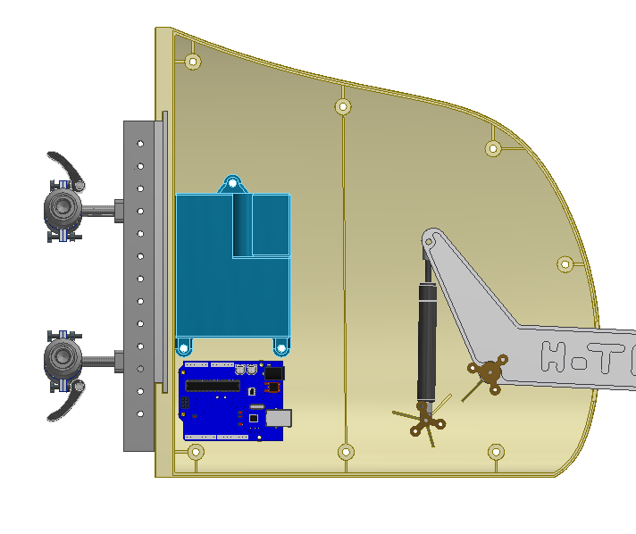La coque est le support principal de notre système, il contiendra toute la partie électronique liée à la roue motorisée, ainsi que la batterie. La chape sera fixée en son point de pivotement, le vérin à gaz qui sert d’amortisseur se trouvera également fixé dans ce boîtier.

Partie électronique

Partie fixation de la chape et du vérin

Partie fixation au fauteuil roulant

## La commande

Afin de piloter notre système, il nous a été demandé dans notre cahier des charges, de créer une commande sans fil.

De plus lors de notre rencontre avec nos collaborateurs de l’APAJH44 nous avons pu souligner le fait d’avoir une commande pour piloter le système « à distance » (exemple lorsqu’un accompagnant veut prendre la main avec son enfant).

Pour cette commande nous avons également eu 3 grandes versions différentes. Les voici succinctement présentées.

### 1ère version

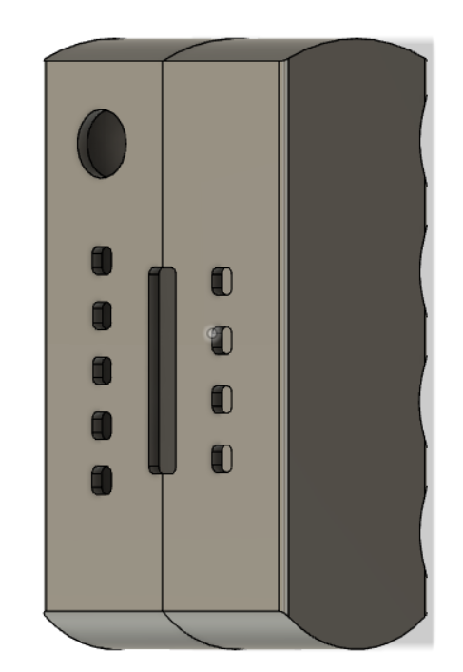

Figure 43 commande v1 vue isométrique

Pour cette première version de la commande, nous sommes partis sur une forme assez rectangulaire. Nous avions fait ce choix car nous y trouvions plus d’espace pour y placer les composants électroniques (nous n’avions pas encore choisi tous les composants qui seraient placés à l’intérieur). On y voit tout de même les différents emplacements pour les bargraphes (niveau de batterie), bouton de mise en fonctionnement de la manette, ainsi que l’emplacement du potentiomètre linéaire (réguler la vitesse de la roue).

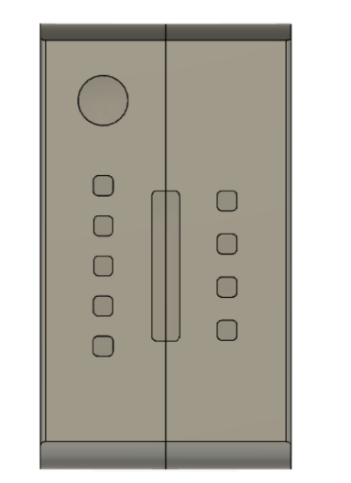

Figure 42 commande V1 vue de face

Sur ce modèle, nous avons tout de même essayer de lui donner un minimum de forme ergonomique, sous la commande une forme ergonomique pour placer les doigts facilement (à voir sur la figure 42).

Cependant on peut remarquer que cette commande est difficilement utilisable pour une personne ayant des problèmes de préhension au niveau des mains, de plus cette commande n’est que très peu « design ».

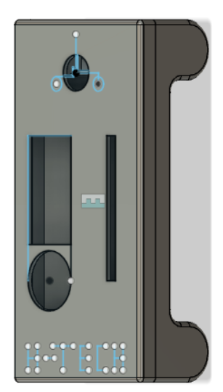

Figure 45 commande v2 vue isométrique

### 2nd version

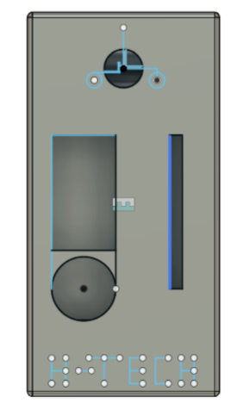

Figure 46 commande V2 vue de face

Sur cette seconde version de la commande, nous avons essayé de donner une forme plus ergonomique à la commande, pour que les personnes puissent la saisir plus facilement., on retrouve également sur cette version, l’emplacement du potentiomètre, des différents témoins d’utilisations (batterie, mise en fonctionnement). L’emplacement du potentiomètre y est aussi présent. Cette version est également plus travaillé niveau design, ses lignes sont plus épurées.

### 3ème version

Cette 3ème conception, est la version finale de notre commande. Sur cette version, on retrouve des courbes designs, une préhension plus aisée.

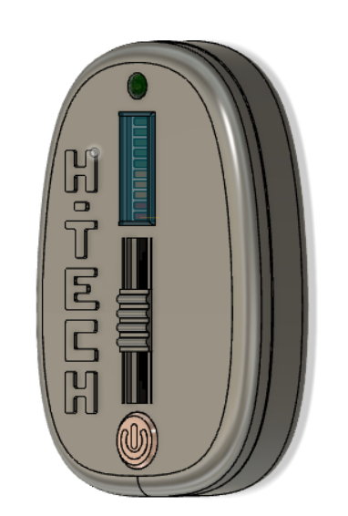

Figure 44 commande V3 vue isométrique

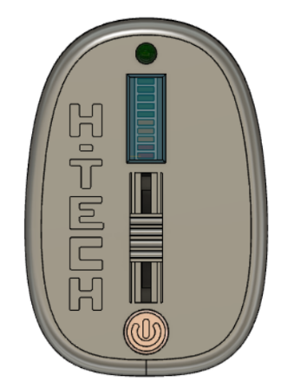

Figure 47 Commande v3 vue de face

Sur cette commande, on retrouve un bouton de marche arrêt, un potentiomètre linéaire, ainsi qu’une led témoin.

De plus sur cette version, on retrouve « notre logo » pour habiller esthétiquement notre boîtier de commande.

Electronique

# IBD

## IBD partie moteur

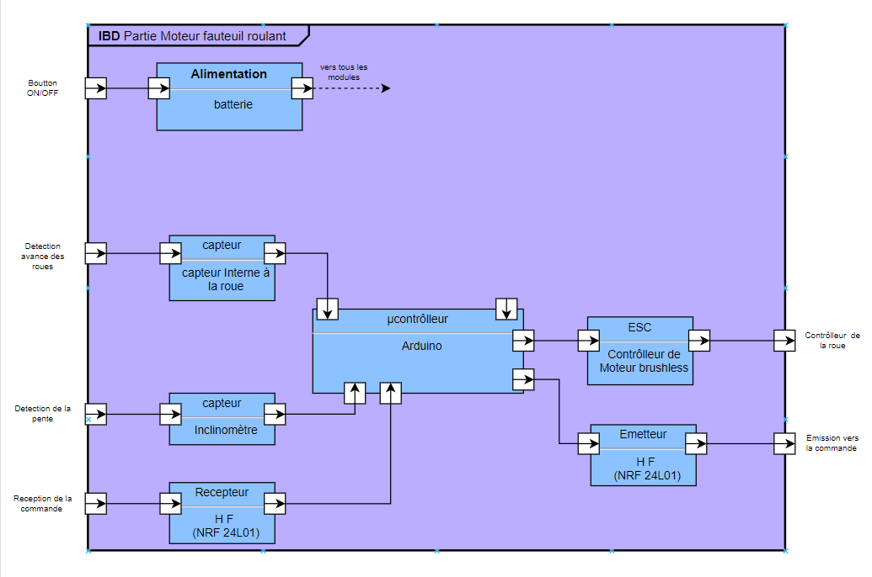

Figure 48 IBD partie moteur

L’ensemble moteur serait donc composé de 5 éléments principaux :

* La batterie.
* Microcontrôleur
* Le transmetteur sans fil (NRF 24L01).
* La roue motorisée brushless.
* Les capteurs(optique).

## IBD partie commande

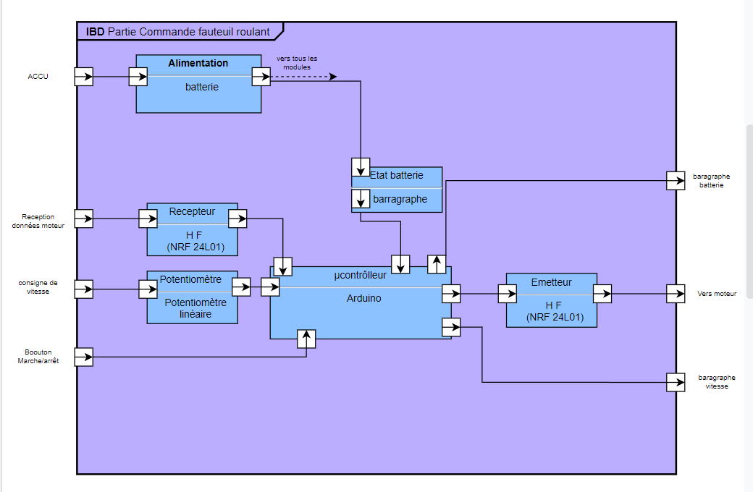

Figure 49 IBD commande

L’ensemble commande sera donc composé de 5 éléments principaux :

* Accu.
* Microcontrôleur.
* Le transmetteur sans fil (NRF 24L01).
* Potentiomètre linéaire.
* 2 barres graphe

# La roue motorisée (Nathan Protteau)

Pour la roue motorisée, différents tests seront nécessaires.

## Expérimentation N°1

Tout d’abord un essai a vide de la mise en route à différente vitesse.

Pour ce test j’aurai besoin d’une alimentation (une batterie) pour la roue, un support pour maintenir la roue, un capteur de vitesse pour mesurer la vitesse de rotation de la roue, l’ESC pour moteur Brushless, un potentiomètre linéaire pour faire varier la vitesse et un microcontrôleur.

Voici donc les différents composants utilisés pour cette expérimentation :

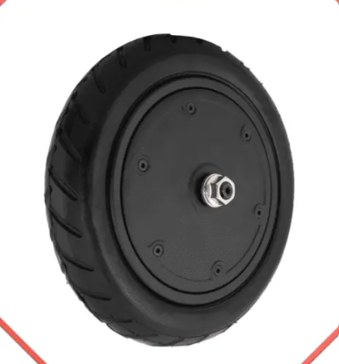

Figure 50 Roue motorisée Xiaomi M365

## la roue motorisée

La roue motorisée utilisée est une roue de trottinette électrique, plus précisément celle- de la Xiaomi m365.

Nous avons choisi celle-ci car elle possède un moteur brushless qui est plus durable. Elle est alimentée en 36V comme souhaité dans le cahier des charges, nous avons pu nous la procurer avec ne taille de 8,5pouces ce qui fait quasiment la même taille que les roues avant du fauteuil donc moins choquant.

### l’ESC XIAOMI

L’ESC que nous avons donc commandé est celui adapté au pilotage d’un moteur brushless en particulier celui de la roue motorisée Xiaomi m365 qu’on a choisi. Cependant nous avons remarqué que ce contrôleur a besoin d’une

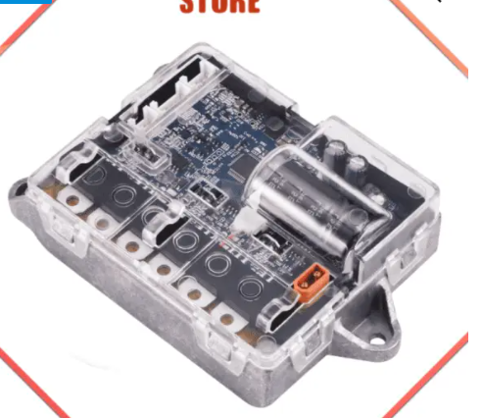

Figure 51 ESC

### Le microcontrôlleur

Pour les essais je vais également avoir besoin d’un microcontrôleur.

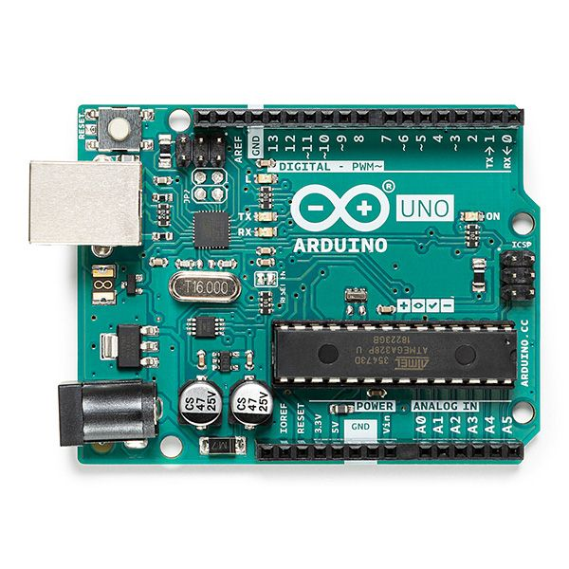

Figure 52 Microcontrôlleur

Pour cela je pense utiliser une carte Arduino uno, en effet celle-ci sera adapté à l’accueil de tous nos composants sur l’« ensemble moteur » (capteur gyroscope, vitesse, émetteur, transmetteur, etc.).

### Le potentiomètre linéaire (PTA1543)

Nous pensons utiliser ce potentiomètre linéaire pour sa compacité ainsi que son utilisation aisée. Il nous permettra de donner une consigne de vitesse à la roue motorisée.

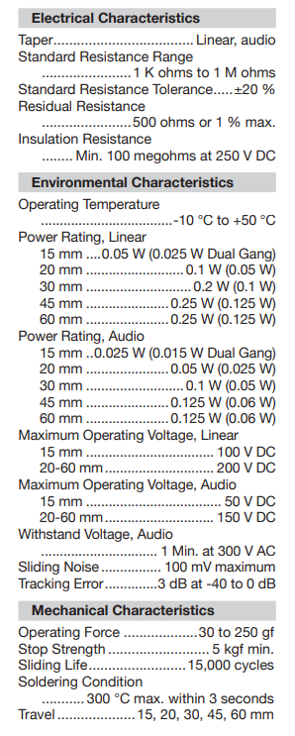

Figure 53 Caractéristique du potentiomètre linéaire

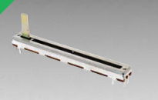

Figure 54 Potentiomètre linéaire



### Barregraphe

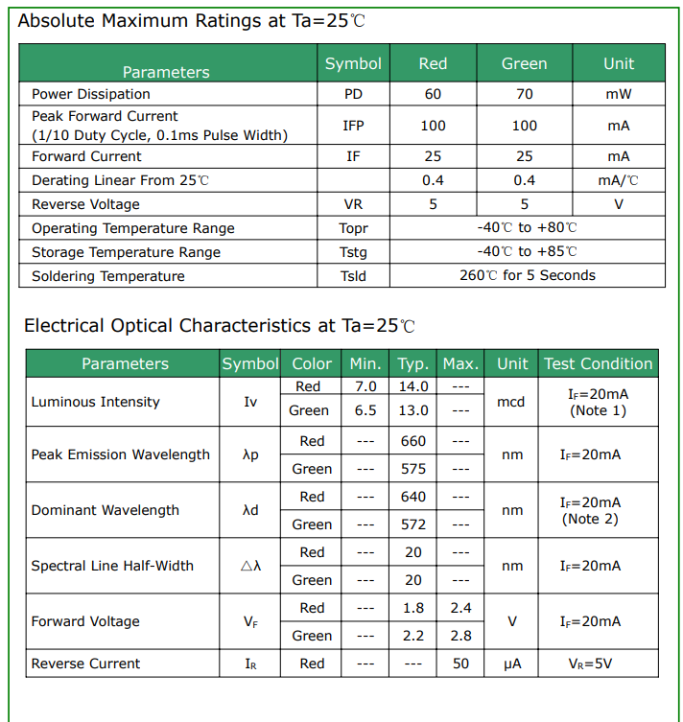

Figure 55 Caractéristique du barregraphe

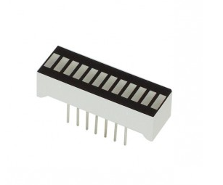

Figure 56 Barregraphe

Nous pensons utiliser ce type de barre graphe pour afficher le pourcentage de batterie et la vitesse.

Cette expérimentation sera effectuée avec les plaques d’essais, un voltmètre sera nécessaire pour mesurer la tension d’alimentation de la roue.

Afin de démontrer l’expérimentation, des photos et vidéos seront nécessaires, dans ces vidéos il faudra montrer les différentes mesures relevées.

## Résultat de l’expérience

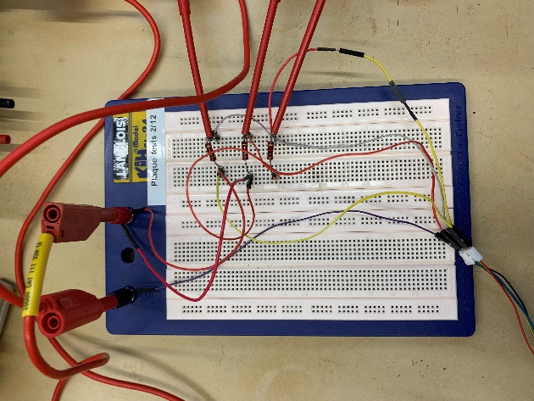

Figure 57 Montage plaque test

Lors de cette expérience nous avons pu remarquer que lorsque la roue tourne, 3 données différentes en sortent.

Nous avons réalisé le montage suivant :

Nous avons alimenté sous 5V, les pins raccordés aux fils noir et rouges (nous avons supposés que c’est deux fils sont prévus pour l’alimentation du/des capteurs interne(s).

Puis nous avons connectés les 3 pins restant à la plaque test, ainsi qu’aux bornes d’un oscillogramme.

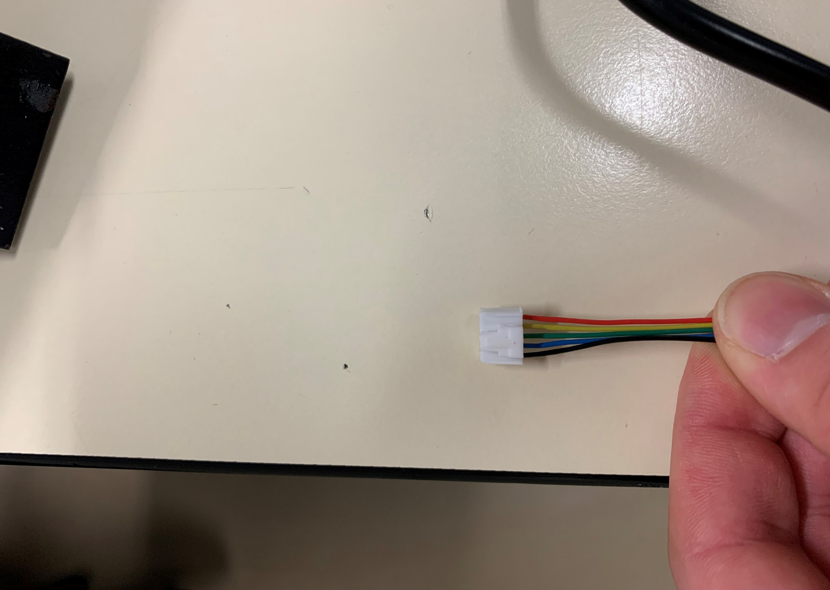

Figure 58 Branchement pin

Masse

Alimentation

Sortie des capteurs

Nous avons donc obtenu les mesures ci-dessous,

Lorsqu’on fait tourner la roue d’un tour sur elle-même :

Nous décidons donc de capter les fronts montants des capteurs, afin de détecters l’avance et ainsi mettre en fonctionnement le système.

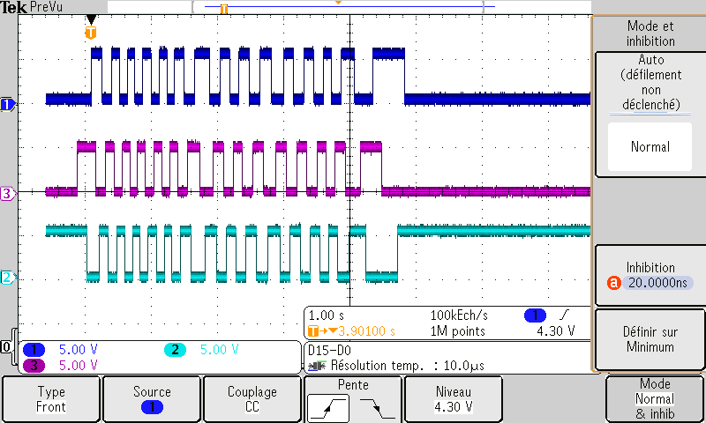

Figure 59 relevé de l’oscillogramme en sortie des capteurs

## Code de réception de données (montrer le sens de rotation de la roue).

Cet algorithme a pour but de réceptionner les données fournis par les capteurs présents dans la roue, ainsi que d’indiquer au µcontrôleur s’il peut mettre en fonctionnement le moteur, à la valeur du potentiomètre.

Initialiser : capteur 1 et capteur 2

Traitement :

Valeur du capteur 1 ou 2 détecté

Pour valeur 1 détecté

Début

Fin

Fin

Si le capteur 1 est détecté en premier.

Sens horaire donc activer la roue motorisée.

Alors

Aller à la vitesse indiquée par le potentiomètre.

Sinon capteur 2 détecté en 1er

Sens trigonométrique ne pas activer la roue

#include <Arduino.h>

//reception des données

#define interupt1 2 //capteur 1 sens trigo

#define interupt2 3 //capteur2 sens horaire

byte sens1;

void reagir()

{

    if(digitalRead(3) == 1) //si le capteur2 est = à 1 la roue tourne dans le sens trigo

    {

    sens1 == 1;

    }

    else

    {

      sens1 == 0;

    }

}

void setup()

{

    pinMode(Led1,OUTPUT); //on declare les différentes fonctions

  pinMode(interupt1,INPUT);

    attachInterrupt(digitalPinToInterrupt(interupt1),reagir, RISING );

    Serial.begin(9600); //la vitesse de sortie

}

void loop()

{

 if(sens1 = 1){

   Serial.println("sens trigo");//afficher sens trigo ou sens horaire

 }

 else {

  Serial.println("sens horaire");

}

delay(200);

}

Figure 60 codes donnés de la roue

Ce code nous a permis de déterminer le sens de rotation de la roue en fonction de quel front montant est capté en premier.

Lien de la vidéo de l’essai : <https://youtu.be/HfkAcWkR8QA>

## Fonctionnement du moteur brushless de la roue motorisée

Nous avons fait fonctionner la roue motorisée.

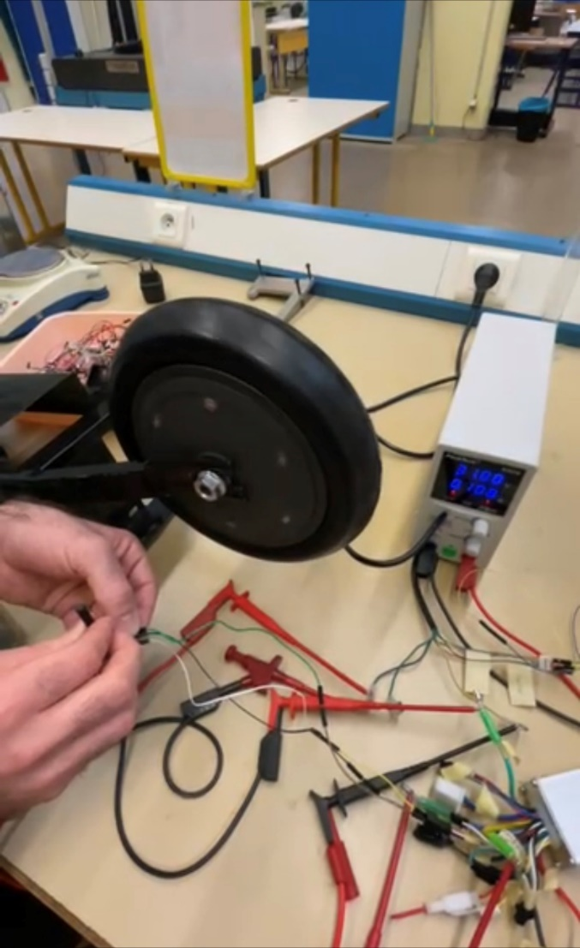

Figure 61 essai au frottement

Pour cela nous avons eu besoin d’un esc, d’une alimentation, de la roue, ainsi que le potentiomètre.

Pour cette expérimentation je n’ai pas utilisé l’esc fourni avec la roue motorise car il nous manquait un élément pour le piloter.

Lien de la vidéo de l’essai à vide : https://youtu.be/9YeoSBeuJcg

Nous avons donc utilisé un autre ESC.

Pour l’alimentation, nous avons utilisé une alimentation sur secteur réglé sur 30V avec un maximum de 11A.

Lors de l’essai de mettre en fonctionnement la roue motorisée nous avons essayé de mesurer sa consommation maximale en ampérage.

Pour cela nous avons appliqué un effort de frottement sur la roue.

Lien vers la vidéo de l’essai au frottement :

https://youtu.be/LbT5CWi674g

## potentiomètre

Cet algorithme, a pour but de déterminer comment doit se comporter la roue motorisée lorsque le potentiomètre est activé.

Début

Fin

Fin

Si le potentiomètre est supérieur à 0

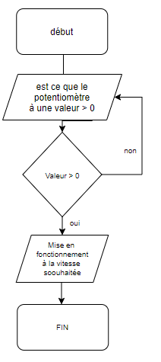

Figure 62 algorigramme potentiomètre

Alors

Aller à la vitesse indiquée par le potentiomètre.

Sinon

Ne pas faire tourner le moteur.

// Potentiomètre

 // Initialise la variable qui va recueillir la valeur du potentiomètre

int Pot;

// Initialise la variable de la led

int led = 13;

// Initialise la variable qui permettra d'envoyer le bon rapport cyclique à la led

int Val_led;

void setup() {

  Serial.begin(9600); //Initialise la communication entre le PC et Arduino

void loop() {

  // Lire la valeur du potentiomètre

  Pot = analogRead(A0);

  //Affiche la valeur du potentiomètre sur le moniteur série

  Serial.println(Pot);

  // Discrétise la valeur du potentiomètre et l'assigne à la valeur de la luminisoté de la LED

  Val_led = map(Pot, 0, 1023, 0, 255);

  // Envoyer la valeur du potentiomètre à la led

  analogWrite(led,Val_led);

}

Figure 63 code potentiomètre

# Transmetteur radio (Randonnet Bertil)

Cette partie porte sur la transmission radio entre la commande et le moteur. Elle se fera grâce à un potentiomètre afin de faire varier la vitesse de la roue au besoin de l’utilisateur. Je vais donc travailler sur la communication entre un émetteur (le potentiomètre) et un récepteur (le moteur). Le but étant d’établir cette communication par onde radio grâce au transmetteur sans fil (NRF 24L01).

## 3.1Expérimentation n°1

Pour cette expérience, le but est de réussir à faire varier une tension par câble grâce au potentiomètre afin de se familiariser avec celui-ci. J’ai donc décider de faire varier l’intensité d’une led.

Pour cela, j’aurai besoin d’une carte arduino UNO, la pièce majeure de cette expérience permettant de traiter le code nécessaire à la variation de tension, le potentiomètre linéaire (PTA1543) est requis pour faire varier la tension, et une led ainsi que sa résistance afin d’observer clairement la variation de tension, sans oublier des fils électriques et une breadboard pour brancher le tout.

Pour aboutir à cette expérimentation, je vais écrire un code sur l’interface Arduino. Ma carte électronique, relier à l’ordinateur, va traiter l’information. Je vais brancher le potentiomètre, la led et la résistance sur la carte à l’aide d’une breadboard. Pour observer le bon fonctionnement de ce montage, je ferai apparaître sur le moniteur série de l’interface arduino la valeur en temps réel correspondant à la variation de l’intensité de la led.

L’observation attendu est la variation de l’intensité de la led par le potentiomètre.

## 3.2Expérimentation n°2

Pour cette deuxième et dernière expérience, le but est de réussir à faire varier une tension par transmission radio grâce au potentiomètre afin de se rapprocher au maximum du projet.

J’aurai donc besoin de deux carte Arduino, UNO et MEGA, de deux transmetteur radio (NRF 24L01), du potentiomètre linéaire (PTA1543), d’un barregraphe, ainsi que d’une led, sa résistance et des fils électriques.

Je vais donc écrire un code afin d’établir une communication radio entre la première carte Arduino UNO avec le transmetteur et le potentiomètre, et entre la deuxième carte Arduino MEGA avec le transmetteur et la led afin de faire varier à distance la led par le potentiomètre.

Cette expérience se rapproche un maximum de notre projet.

# La batterie (Pierre Matignon)

## Expérimentation N°1

Nous allons tester la durée de batterie pour une utilisation en vitesse rapide et puis lente pour indiquer la durée moyenne de la durée de la batterie.

Pour ce test j’aurai besoin d’un chronomètre, une roue motorisée, fauteuil roulant (ou simulateur de poids), régulateur de vitesse, capteur de vitesse.

Ensuite nous allons démarrer la rotation de la roue avec le poids de maximum simulé, à une vitesse de 6km/h (rapide) garantie par le régulateur et le capteur de vitesse. Jusqu’à ce que la batterie soit vide. Et ensuite en vitesse lente.

## Expérimentation N°2

Nous allons tester la durée de la batterie sur un terrain compliqué comme avec une pente ou sur chemin gravillonné.

Pour cela j’ai besoin d’avoir un terrain adéquat ou d’une simulation, d’un chronomètre, une roue motorisée, fauteuil roulant (ou simulateur de poids), régulateur de vitesse, capteur de vitesse.

Ensuite nous allons démarrer la rotation de la roue avec le poids de maximum simulé, avec une pente de 10% et ensuite sur chemin gravillonné. Jusqu’à ce que la batterie soit vide.

# GYROSCOPE (Pierre matignon)

Pour connaître le couple que le moteur doit produire nous avons besoin de savoir l’effort demandé pour atteindre la vitesse demandée par la commande. Pour cela nous allons utiliser un gyroscope pour savoir en direct la pente du parcours du fauteuil et envoyer les informations au moteur.

 Nous avons pensé à utiliser cet inclinomètre :

Il s'agit du premier gyroscope de traitement de mouvement MEMS à 3 axes à sortie numérique à puce unique au monde optimisé

* Tension d'alimentation : 3,3 V, 5 V
* Courant de fonctionnement : 6,5 mA
* Courant de veille : 5 A
* Sensibilité : 14 LSB par °/sec

## Expérimentation

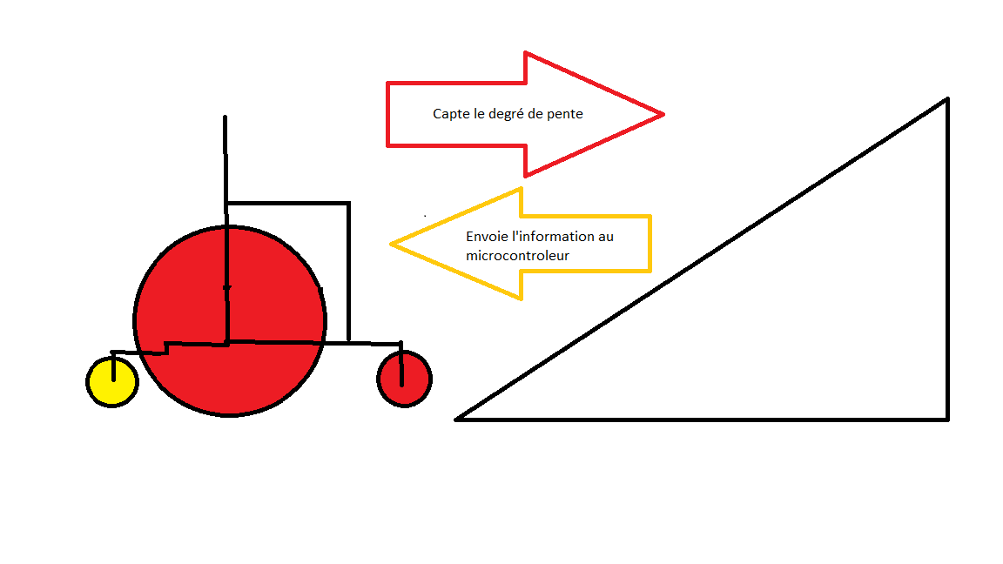L’expérimentation est de réglée le couple du moteur en fonction de la vitesse mais surtout en fonction de la pente. Pour cela nous allons utiliser le ESC et le microcontrôleur pour test la variation de l’accélération et du couple moteur en fonction des informations donnés par l’inclinomètre.

## Schéma structurel de la partie moteur

## Schéma structurel de la commande

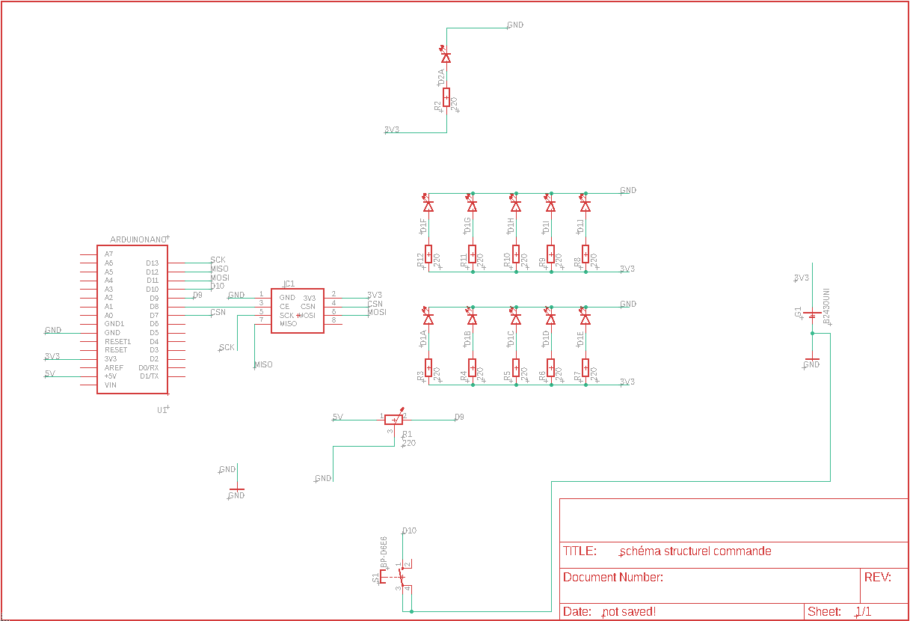

# Annexe

## Mise en plan partie arrière

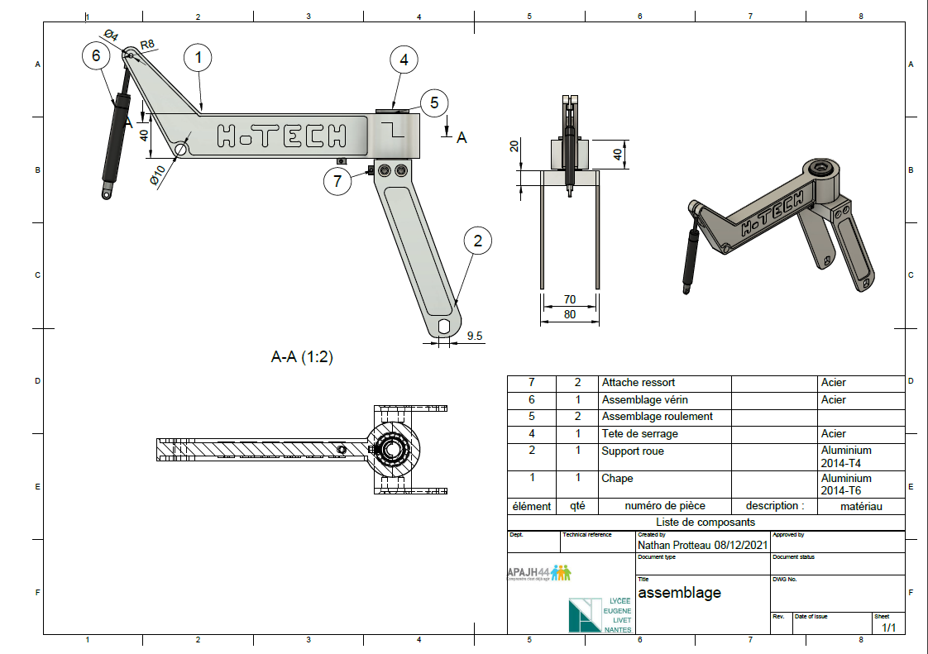

## Mise en plan de la commande

## Mise en plan du système complet

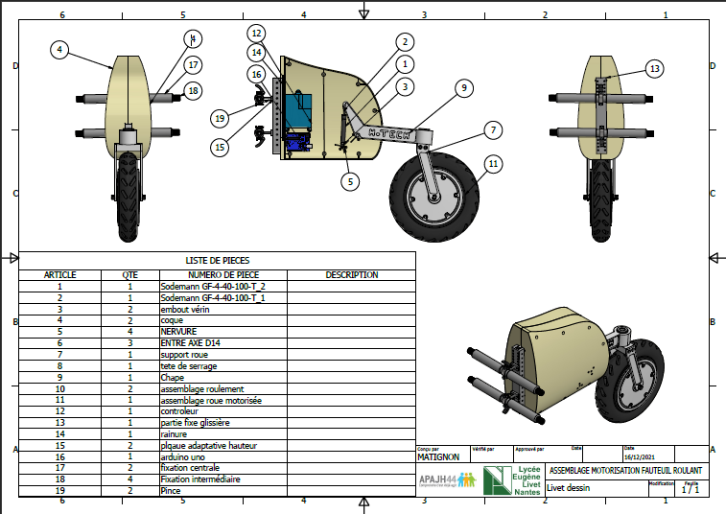

## Compte rendu : rencontre avec l’apjh44

Figure 2: Présentation de notre projet à l'association

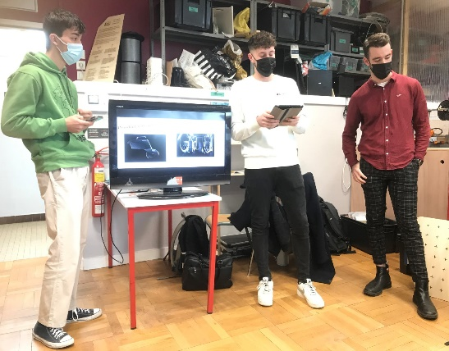

Table des matières

1. L’apjh44, c’est quoi ? 2

2. Présentation du projet à l’apajh44 4

2.1. Problèmes évoqués 4

2.2. Solutions trouvées 4

2.3. Projet final 6

Index des figures

Figure 1: L'équipe de l'APJH44 que nous avons rencontré 3

Figure 2: Présentation de notre projet à l'association 3

Figure 3: Recherche de solutions plus adaptées qui répond au problèmes évoqués 5

### L’apjh44, c’est quoi ?

Notre projet est en collaboration avec l’association « APAHJ44 ». Cette Association Pour Adultes et Jeunes Handicapés de Loire-Atlantique a été créée en 1970 dans le but de promouvoir la dignité et la citoyenneté des personnes en situation de handicap. Pour cela, elle représente les personnes porteuses de handicap ainsi que leur famille ; elle intervient auprès des pouvoirs publics afin de développer une société inclusive et favoriser plus de moyens d’accompagnement ; elle agit en accompagnant les personnes en situation de handicap en les soutenant dans leurs démarches et leurs droits ; elle crée et gère pour cela des établissements et services et élabore des solutions innovantes.

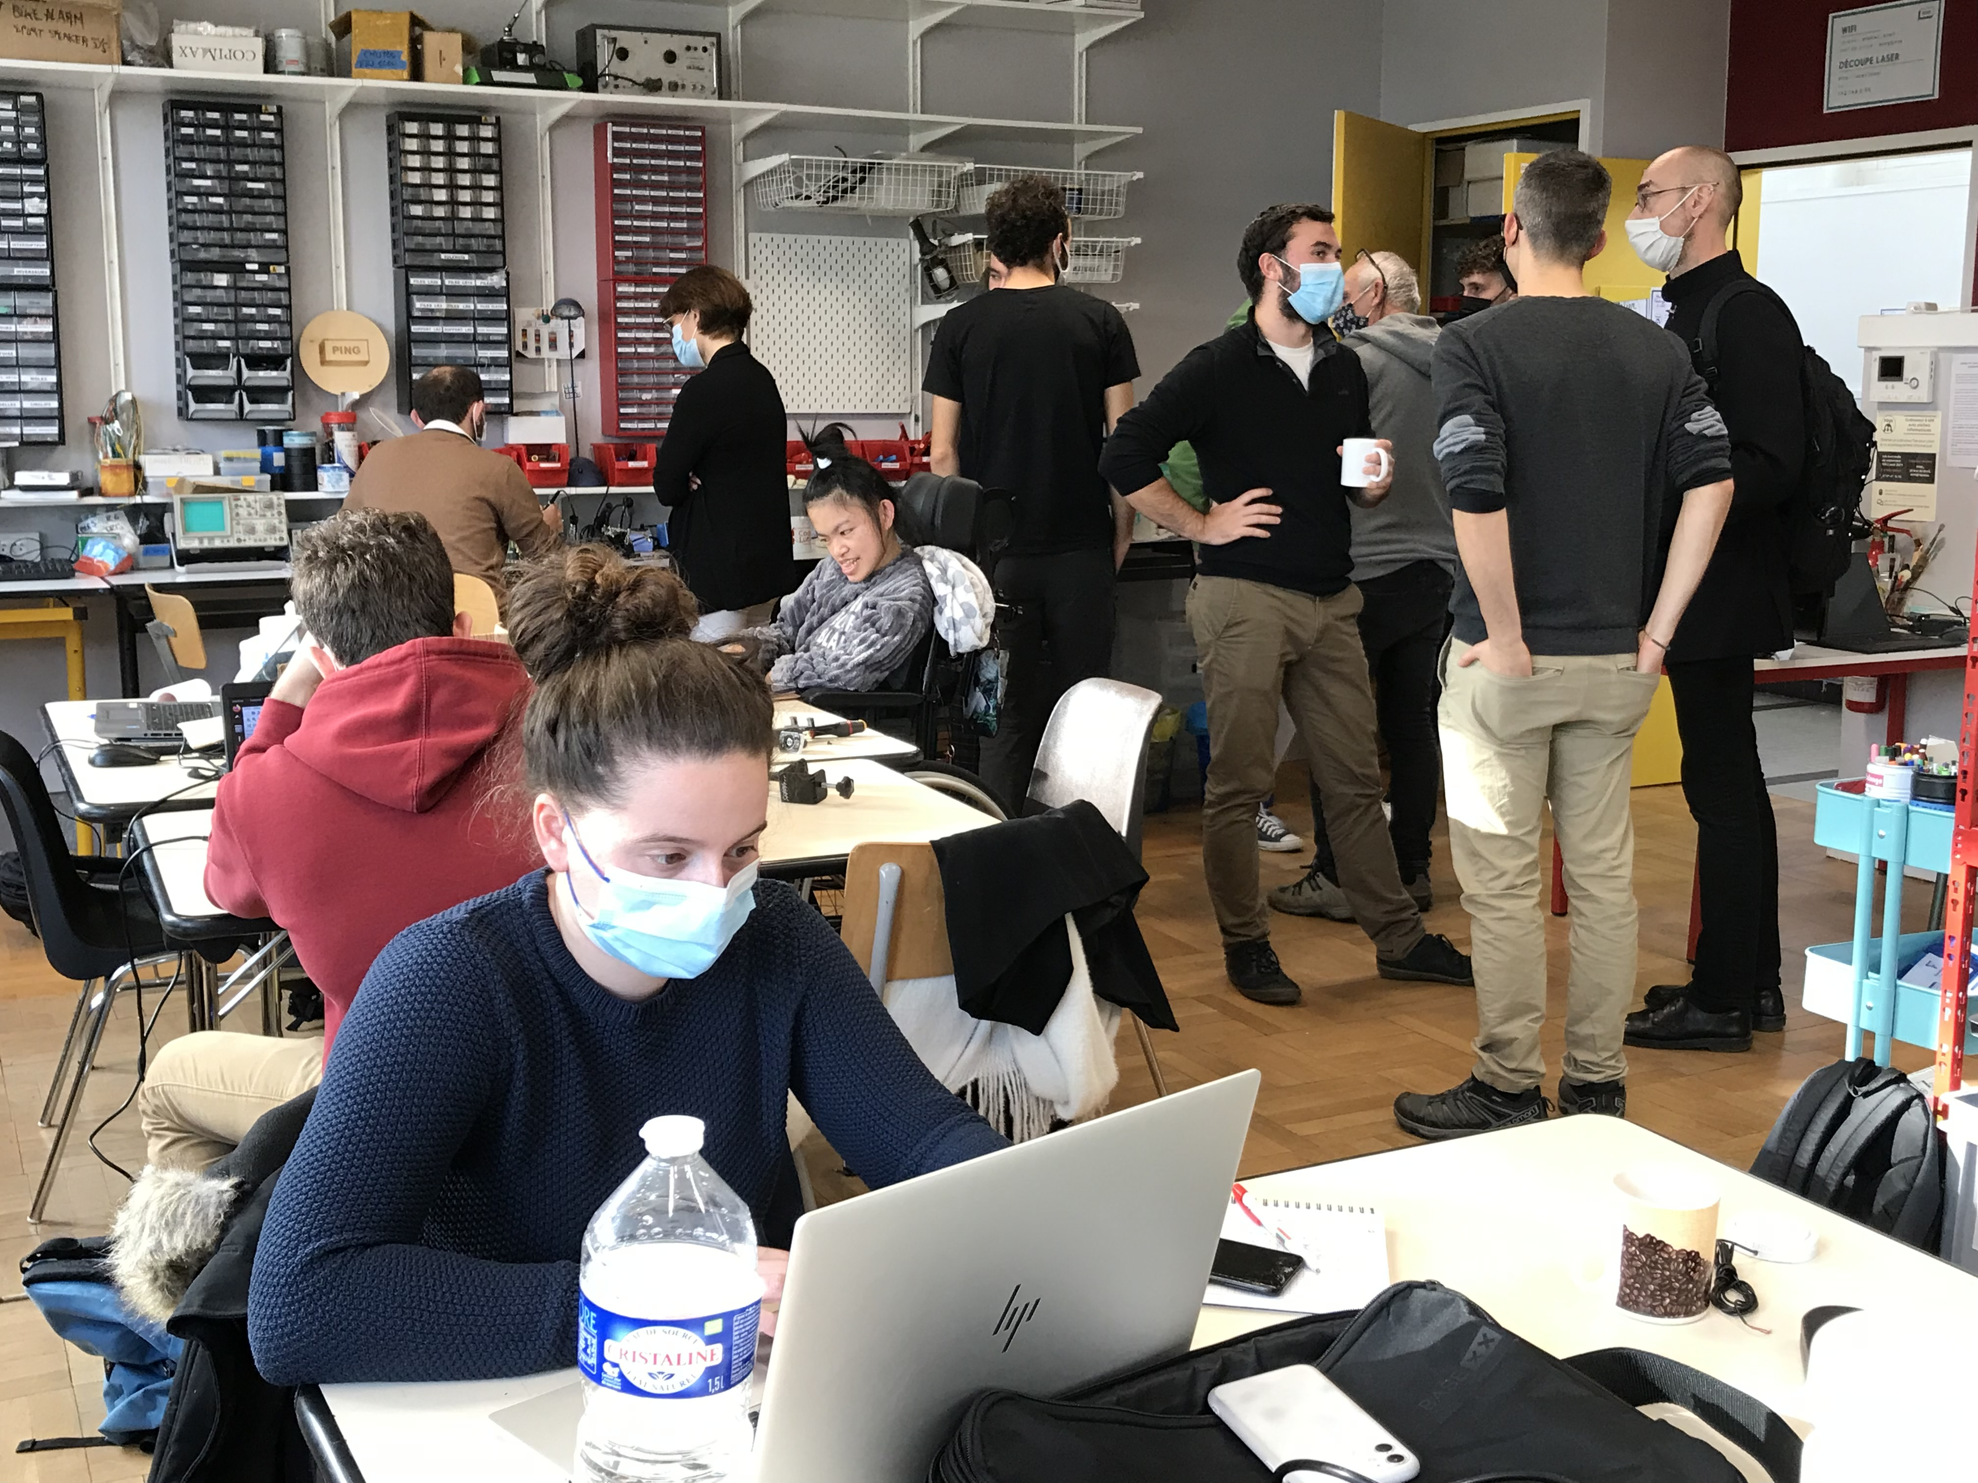

Figure L'équipe de l'APJH44 que nous avons rencontré

### Présentation du projet à l’apajh44

Nous avons présenté notre projet devant une dizaine de membres de l’association. Nous avons expliqué où nous en étions rendus. Pour faire bref, nous sommes partis sur un système à une roue motorisée, placé au centre, située légèrement derrière le fauteuil, composé d’un vérin à gaz, et d’un moteur permettant de relever la roue pour passer en mode manuel, sans oublier la commande pour contrôler le système à distance.

Très à l’écoute, l’équipe a été attentive du début à la fin. Ayant déjà eu une revue de projet la veille, nous étions bien plus à l’aise pour permettre une compréhension optimale de nos propos.

### Problèmes évoqués

Suite à quelques questions des membres de l’association, nous avons pu évoquer les problèmes que nous avons rencontrés. Notamment l’un des problèmes les plus complexes : relever le système pour permettre le passage en mode manuel, qui serait compliqué car le vérin à gaz ne réagirait pas comme nous le voudrions.

De plus, les intervenants de l’APJH44 ont soulevé un autre problème qui est que la personne concernée par notre système n’a plus qu’une main pour contrôler son fauteuil car l’autre serait déjà occupé par la commande du système. Cela pourrait désavantager considérablement la personne en situation de handicap de par le manque de maniabilité et les repères différents qu’elle ait acquis auparavant avec son fauteuil roulant.

Ce qui fait qu’en arrivant nous n’avions qu’un problème principal, et nous nous retrouvons maintenant avec deux problèmes principaux.

### Solutions trouvées

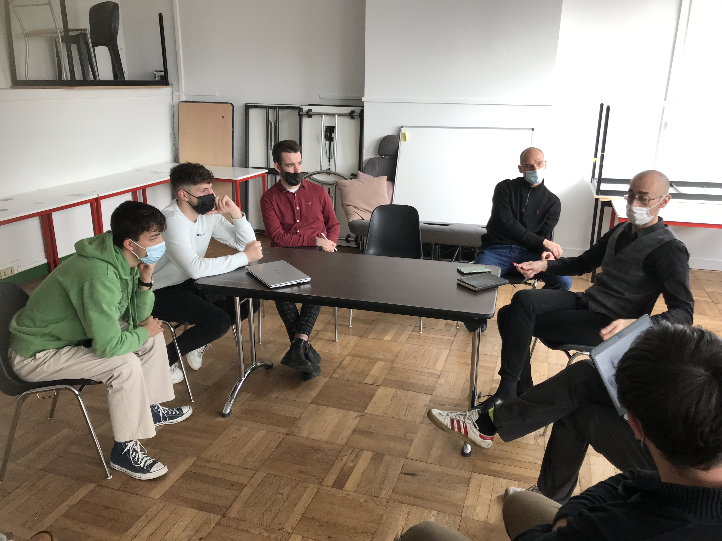

Figure Recherche de solutions plus adaptées qui répond aux problèmes évoqués

Suite à ces problèmes évoqués nous nous sommes retrouvés dans une autre salle, accompagné de l’équipe technique afin de trouver des solutions concrètes.

Très vite, la remise en question du projet par les membres de l’association a été mise en place, évoquant la question suivante, « Pourquoi ne pas juste partir sur une assistance comme le vélo à assistance électrique ? ». Cela à très vite débloqué la situation parce que les techniciens et ingénieurs avaient des arguments solides. Cela permettrait à la personne d’avoir les deux mains libres puisque le système fonctionnerait dans la majeure partie du temps par capteur (il y aurait juste un bouton pour modifier l’allure du fauteuil). De plus la personne ne perdrait aucun de ses repères parce qu’elle garderait toujours le même mouvement demandé pour avancer, et ce non changement des repères lui permettrait de se familiariser plus facilement et rapidement avec notre système.

De même, nous oublierons le fait de relever le système et nous passerons à un mode en roue libre qui permettrait à l’utilisateur de revenir en mode manuel.

### Projet final

Notre projet final ne serait donc pas uniquement un système motorisé mais serait plutôt qualifié d’assistance électrique pour un fauteuil roulant. Il serait composé de plusieurs capteurs : de couple, de vitesse, d’inclinaison (gyroscope), de force, et d’accélération. Cela permettra d’amener un certain automatisme dans le système pour faciliter l’utilisation. De plus, deux barres viendraient se fixer horizontalement l’une au-dessus de l’autre sur le châssis du fauteuil à l’arrière pour favoriser la fixation du système. Un amortisseur viendra absorber les chocs et pourra permettre de franchir facilement les obstacles. Une liaison pivot au niveau de la roue mise en place dans le but d’avoir une liberté totale (rotation sur 180°) des directions souhaitées par l’utilisateur avec son fauteuil. Ainsi la commande sera uniquement composée uniquement d’un sélectionneur qui permettra à l’utilisateur de choisir le niveau de puissance de la roue qu’il veut, et s’il souhaite passer en mode manuel.